



**企 业 实 习 手 册**

学校名称 长春光华学院

学　　号 071540403

专业班级 计算15404

姓　　名 李婷

**中软国际公司共建专业学生实习须知**

**2019届即将结束实训的各位同学请注意：**

按照校企人才培养方案规定，下周开始你们将进行为期一年的毕业实习，为进一步做好毕业实习、毕业论文、以及离校后的有关工作，特告知如下事项：

1. 提高安全意识，严格遵守所在单位规章制度、遵守岗位操作规程，切实保障自身及财产安全。

2、随时关注所在学院以及中软国际公司中软国际部门相关老师的毕业相关通知和安排。

3、认真阅读《实习手册》，按时填写手册中的相关内容，确保完成实习周报，实习内容、实习小结、实习报告、项目经理月度评价表、综合评价表。按相应要求盖印实习单位公章。

4、严格毕业管理相关要求，认真完成各项任务，及时通过短信、邮件、qq、电话、微信等形式与中软国际公司中软国际部门论文指导教师联系交流，保证论文完成的进度。

5、实习期间，每月需向班主任及技术老师汇报实习情况，不要轻易更换实习单位，如有实习单位、通讯方式变动，需及时告知班主任、中软国际公司中软国际部门论文指导教师及就业老师。

6、请各位同学务必妥善保管校方及企业发放的每份材料。注意：实习期间若与用人单位达成协议，可与单位签订《毕业生就业协议书》，应届毕业生每年最佳的签约时间为3月-5月。

**返校时需向系部交纳的材料：**《实习手册》、《实习报告》、《毕业生就业协议书》等，这些材料缺一不可，直接影响毕业资格，请务必交齐所有材料。

注：实习报告（占成绩60%）：字数不少于1500字，内容包括：实习时间、地点、单位、实习内容、过程、实习的心得体会，意见与建议。实习报告的内容应与实习手册相符。撰写的时候一定要严格按照要求，不得抄袭，避免退回重写。

2018年6月

中软国际公司

# 长春光华学院-毕业设计（论文）工作计划流程

|  |  |  |  |
| --- | --- | --- | --- |
| **序号** | **工 作 内 容** | **完成时限** | **负责部门** |
| 1 | 召开毕业设计（论文）动员会 | 2018年6月 | 指导教师 |
| 2 | 分配指导教师，学生选题，毕业设计指导 | 2018年6月5-10日 | 指导教师 |
| 3 | 实习持续指导 | 2018年9月-2019年5月 | 指导教师 |
| 4 | 开题答辩 | 2018年11月 | 指导教师 |
| 5 | 毕业设计（论文）一稿 | 2019年3月15日 | 指导教师 |
| 6 | 毕业设计（论文）一稿检查 | 2019年3月15-20日 | 指导教师 |
| 7 | 毕业设计（论文）二稿 | 2019年4月15日 | 指导教师 |
| 8 | 毕业设计（论文）二稿检查 | 2019年4月15-20日 | 指导教师 |
| 9 | 毕业设计（论文）三稿 | 2019年5月5日 | 指导教师 |
| 10 | 毕业设计（论文）三稿检查 | 2019年5月5-10日 | 指导教师 |
| 11 | 毕业设计（论文）项目 | 2019年5月15日 | 指导教师 |
| 12 | 组建毕业设计（论文）专业答辩委员会 | 2019年5月15日 | 指导教师 |
| 13 | 提交毕业设计（论文）及成果资料 | 2019年5月15-30日 | 指导教师 |
| 14 | 毕业设计（论文）答辩资格审查、指导教师、评阅人评阅 | 2019年5月15-30日 | 指导教师 |
| 15 | 毕业设计（论文）答辩及成绩评定和呈报、填写评语等 | 2019年5月15-30日 | 指导教师 |
| 16 | 组织答辩 | 2019年6月1-15日 | 指导教师 |
| 17 | 评选院级优秀毕业设计（论文），并上报毕设有关材料 | 2019年6月15-20日 | 指导教师 |
| 18 | 毕业设计（论文）的全部资料归档 | 2019年6月20-30日 | 指导教师 |

**实 习 前 言**

亲爱的同学们：

祝贺您参加实习企业公司实习工作！

在实习开始前，请仔细阅读并领会由实习企业公司人力资源部下发的《某某公司员工手册》、《道德操守规范》、《实习手册》及《安全手册》等相关文档，确保在实习期严格遵守上述手册中规定的各项内容。

**一、实习注意事项：**

1、时刻遵纪守法，严格遵守公司的各项规章制度。

2、多问、多观察、多思考、虚心学习并听从公司领导、同事的指导。

3、尊重工作同事，言谈举止大方得体，上班不闲聊、不追逐嬉戏。

4、工作发生异常或对于工作有任何疑问可随时询问你的直属主管，以及时妥善处理。

5、实习期间，严格遵守各项工作操作规范和要求，确保人身和财产安全。

6、实习期间，因违反实习纪律和安全规则造成自身、他人或公司的人身伤害和财产损失由学生本人及家长承担相关法律责任。

**二、实习生职责**

实习生在实习期间应履行的员工工作职责以及公司对你的期望，希望通过自身的努力和同事的帮助，尽快成长为实习企业公司的一员。定岗后，也请将你的收获分享给其他同事，帮助实习企业公司贯彻执行公司标准，创造佳绩！

1、根据实习企业公司的工作安排，到实习部门接受培训或工作安排。

2、认真完成实习企业公司的工作并阅读相关资料，在实习及今后的工作中予以运用。

3、按时参加各种专题培训，全面掌握培训课程内容。

4、若对部门工作知识和技能上的问题存在疑问，积极反映，分享你在部门实习的心得体会及建议，积极表达思想和意见。

5、认真投入实习部门的学习，主动融入其团队，积极参与实际工作。

6、重点放在全面深入掌握各实习部门的运作流程及工作标准。

7、了解并掌握所在部门员工岗位的职责技能。

8、承担所在部门的日常营运工作。

9、勤于思考，发现并总结部门的关键控制点及管理技巧。

亲爱的同学们，作为一名实习生，你应充分利用企业实习时间，全面、深入地掌握本职工作知识和技能。身边的每一位同事都是你可以学习的对象。同时，如果有任何疑问或有任何需要帮助的事宜，中软国际公司ETC将竭诚为你提供帮助。

|  |  |  |  |  |  |  |  |  |  |  |  |  |  |  |  |  |  |  |  |  |  |  |  |  |  |  |  |  |  |  |  |  |  |  |  |  |  |  |  |  |  |  |  |
| --- | --- | --- | --- | --- | --- | --- | --- | --- | --- | --- | --- | --- | --- | --- | --- | --- | --- | --- | --- | --- | --- | --- | --- | --- | --- | --- | --- | --- | --- | --- | --- | --- | --- | --- | --- | --- | --- | --- | --- | --- | --- | --- | --- |
| **实 习 企 业 概 况**     |  |  |  | | --- | --- | --- | | **企业名称** | 亚信科技股份有限公司 | | | **企业概况介绍** | 亚信科技成立于19993年，是在美国纳斯达克成功上市的中国高科技企业（NASDAQ交易代码：ASIA），2014年宣布私有化完成 从美国退市 。总部设在北京，在成都、广州、上海、杭州、南京、福州、沈阳等地设有分支机构和研发中心。  亚信的辉煌历程见证着中国通信行业的信息化发展进程。自1995年承建中国第一个商业化Internet骨干网ChinaNet起，亚信先后承建了中国六大全国性Internet骨干网工程、全球最大的VOIP网、全球最大的宽带视频会议网以及中国第一个3G业务支撑系统等上千项大型网络工程和软件系统。亚信不仅享有"中国互联网建筑师"的美誉，同时也被国家信息产业部认定为"中国重点软件企业"。  亚信科技公司为中国电信运营商提供IT解决方案和服务，以使电信运营商迅速响应市场变化，降低运营成本，提升盈利能力。 | | | **企业地址** | 北京市海淀区西北旺东路10号院东区 | | | **实习部门**  **（一）** | 部门名称 | 研发部 | | 直属主管姓名 | 周波 | | 联系电话 | 17326995229 | | **实习部门**  **（二）** | 部门名称 |  | | 直属主管姓名 |  | | 联系电话 |  | | **实习部门**  **（三）** | 部门名称 |  | | 直属主管姓名 |  | | 联系电话 |  | | **说明** | 实习生应实填写实习企业情况，若在同一企业不同部门实习时，要及时变更实习部门内容。  实习生在保证填写信息真实有效。 | |   **实习人员综合考核表** | | | | | | | | | | |
|
| 考核内容(由直接上级填写) | | | | | | | | | | |
| **项目** | **评价要点** | | **评价标准** | | **考核等级** | | | | | **得分** |
| **优** | **良** | **中** | **及** | **差** |
| 态  度 考 核  30% | 主动、  积极性 | | 热爱本职工作，有高标准做好职务范围内工作的热情，主动积极的开展工作 | | 10 | 8 | 6 | 4 | 2 |  |
| 纪律性 | | 是否遵守公司各项规章制度及上级指示，忠于自已的职务，表里一致的进行工作 | | 5 | 4 | 3 | 2 | 1 |  |
| 责任感 | | 自觉把握在组织中的角色，执行任务时，遇到困难不 屈不挠完成工作的意志，对自已的工作行为表示负责的态度 | | 5 | 4 | 3 | 2 | 1 |  |
| 企业认同度 | | 对公司及公司文化的认知程度 | | 5 | 4 | 3 | 2 | 1 |  |
| 协作性 | | 是否具有良好的协作精神，协助上级，配合同事 | | 5 | 4 | 3 | 2 | 1 |  |
| 工 作 业 绩 20% | 工作目标 完工成度 | | 是否出色完成工作，达到目标（精确、彻底），得到认可 | | 10 | 8 | 6 | 4 | 2 |  |
| 工作效率 | | 是否能及时按计划完成各项工作任务，时效性高 | | 5 | 4 | 3 | 2 | 1 |  |
| 工作方法 | | 是否采取合理的工作方法，时间和效果十分有效，并积极努力改善工作方法 | | 5 | 4 | 3 | 2 | 1 |  |
| 工 作 能 力  50% | 岗位知识 | | 对本岗位职能与职责的认识程度 | | 6 | 5 | 4 | 2 | 1 |  |
| 岗位技能 | | 工作熟练度和技能提高速度 | | 5 | 4 | 3 | 2 | 1 |  |
| 基本知识 | | 是否具有扎实的专业技术和相关的专业知识，并在日常工作中充分发挥、运用 | | 6 | 4 | 3 | 2 | 1 |  |
| 执行能力 | | 能否理解工作要求，动手、实操力强，处理灵活，独立承担本职工作范围内的工作任务 | | 8 | 6 | 4 | 2 | 1 |  |
| 学习能力 | | 善于学习各项与工作相关的工作技能，更好的完成工作任务 | | 10 | 8 | 6 | 4 | 2 |  |
| 沟通与协调 | | 善于上下沟通平衡协调，能自动自发与人合作 | | 10 | 8 | 6 | 4 | 2 |  |
| 工作计划性 | | 正确理解工作内容，并制定适当的工作计划 | | 5 | 4 | 3 | 2 | 1 |  |
| **综合得分： 分 考核等级：** | | | | | | | | | | |
| 本栏内容由用人企业填写 | |  | |  |  |  |  |  |  |  |
| 是否录用：□ 是 □ 否 | | | | | | | | |
|  | |  |  |  |  |  |  |  |
|  | |  | 用人企业公章 | | | | | |
|  | |  |  |  |  | 年 |  | 月 |

**企 业 实 习 报 告**

|  |
| --- |
| （1）实习单位概述：亚信是在美国纳斯达克成功上市的中国高科技企业（NASDAQ交易代码：ASIA），2014年宣布私有化完成 从美国退市总部设在北京，在成都、广州、上海、杭州、南京、福州、沈阳等地设有分支机构和研发中心。  亚信的辉煌历程见证着中国通信行业的信息化发展进程。自1995年承建中国第一个商业化Internet骨干网ChinaNet起，亚信先后承建了中国六大全国性Internet骨干网工程、全球最大的VOIP网、全球最大的宽带视频会议网以及中国第一个3G业务支撑系统等上千项大型网络工程和软件系统。亚信不仅享有"中国互联网建筑师"的美誉，同时也被国家信息产业部认定为"中国重点软件企业"。  亚信科技公司为中国电信运营商提供IT解决方案和服务，以使电信运营商迅速响应市场变化，降低运营成本，提升盈利能力。 目前，亚信提供的软件方案和服务涉及IP、VoIP、宽带、无线、3G等等技术领域，包括：业务支撑系统（计费、客户关系管理、商业智能分析、网管系统等）。电信增值应用系统以及电信级网络解决方案等。  亚信公司从1999年开始为客户定制业务系统，到目前为止已经服务于所有运营商，在亚信核心软件产品的基础上为用户度身定做大量的成熟业务系统解决方案，涉及运营商企业信息化的所有环节，亚信有AIOpenCRM 亚信客户关系管理产品套件、AIOpenBI 亚信商业智能产品套件、AIOpenXpert 亚信网络及应用管理产品套件、AIOpenBilling 亚信综合计费产品套件等核心软件产品。  （2）实习个人情况：2018年7月我作为一名实习生入职亚信科技移动事业部PSO项目组，实习工作为项目开发人员。除了了解公司概况，公司总体及单独的业务模块，项目组工作流程之外，我的主要工作是学习开发工具的使用，简单地参与开发工作。公司使用自己的框架开发项目，后端使用AppFrame,前台使用Wade，框架的使用不同于以前所学习过得SSM,也不同于平常使用的CSS样式，第一次进行项目开发感到无从下手，无所适从，这才真切的感知自己知识的匮乏。万事开头难，不会只能请教同事，一下方法实现下来，大致可以了解层级之间的调用、前后台之前请求的处理。  （3）实习收获：在为期一年左右的实习期间，维护“零售库存中心”、“移动终端”两个项目，主要负责修改存在缺陷的接口，在开发的过程中会遇到很技术问题及需求问题，在解决问题过程中增强了我独立思考的能力、与人沟通的能力。在这期间学习全新的框架、接触主流的技术，在技术方面也得到了提升。  （4）实习总结：实习中，我最大的收获就是对亚信科技（中国）有限公司的业务有了大概的了解，并对一些业务能行进行基本的开发任务。在提高专业技能水平的同时，其他方面的收获也是非常大的，学到了许多学校里所学不到的经验与教训。作为一名即将走出校园的大学生，这次的毕业实习无疑成为了我踏入社会前的一个很好的试炼，为我今后更好地投入社会工作指明了方向。  因为从事的是开发工作，对于自己来说虽然有着一些理论知识，但是这还远远不够，一切还是需要我从头开始的，而更需要自己的努力、耐心和细心。这些都是自己欠缺的，但是在工作了这几个月后，真的发现自己有了很大的改善。虽然离专业人员的要求还有很大的距离，但是自己一定会努力，向着自己的目标前进。  在为人处事方面成熟了许多，经历使人成长，只有真正的经历过，才可以让自己真的成熟起来，要想真的出人头地，好的为人是前提。真诚相待，在社会人际交往中至关重要的。  （5）谢辞：在实习期间要感谢同事以及领导的帮助与指导，作为一名实习生无论是在公司业务还是在技术上都是极其薄弱的，他们的指导让我意识到自己的不足，应该不停的学习与自我成长。 |

**2018 年 10 月 第 1 周工作周报**

填表日期：2018-10-13

|  |  |
| --- | --- |
| **工作周期** | 2018年10月8日至2018年10月12日 |
| **工作内容** | 本周工作内容包括：非专业相关和专业相关两部分内容。  1．2018年10月8日：了解公司规模、主营范围、发展情况、主要产品等。  2．2018年10月9日：阅读公司的开发规范文档，熟悉开发环境、框架、目录结构等内容。  3. 2018年10月10日：在eclipse环境使用svn检出了以前开发好的项目，该项目使用maven进行管理，采用的是SSI框架。  4. 2018年10月11日：同以往开发的项目相比，代码量大大增加，框架层级不在是简单的model，view，controller，而是在mvc三层架构之上结合了其他的技术。 |
| **工作存在的问题及解决方案** | 1.在检出代码的过程中，并没有一次顺利检出。  2.第一次接触大型项目，在拉取代码的时候忘记配置jdk,tomcat所以造成了代码的检出失败。  3.多与有经验的同事进行沟通、询问、上网查询资料学习提升自身。 |
| **下周工作计划** | |
| 1. 对上周工作进行总结，汇报项目完成情况及存在问题。 2. 了解项目每个层级之间的关系、页面与后台的调用关系，开发规范、代码规范等。 3. 深度研究代码，后台所使用的工具类、前台页面所使用的插件等。 4. 熟悉业务流程。 | |

**2018 年 10 月 第 2 周工作周报**

填表日期：2018-10-20

|  |  |
| --- | --- |
| **工作周期** | 2018年10月15日至2018年10月19日 |
| **工作内容** | 本周工作内容包括：非专业相关和专业相关两部分内容。  1．2018年10月15日：针对某一模块中的一个功能熟悉前台与后台之间的调用关系、mvc层级之间的关系。  2.2018年10月16日：在Controller层使用的较多的是mybatis的example对象，针对项目集中学习了example对象的语法和其在实际中的应用。  3.2018年10月17日：加深对工具类的认知和一些常用注解的使用，如StringUtils、MapUtils、@Requestbody 、@ResponseBody、@Autowired…  4.2018年10月18日：深入学习$ajax、$post、$get等页面刷新技术。  5.2018年10月19日：结合某一功能了解前台页面使用debug方式。 |
| **工作存在的问题及解决方案** | 1. 对example对象的认知尚浅，并不能完全理解其用法，上网查询资料得以进一步熟知。 2. 注解@ResponseBody是controller层将值返回给$ajax进行数据显示的关键。 |
| **下周工作计划** | |
| 1. 对上周工作进行总结，汇报项目完成情况及存在问题。 2. 了解Jquery、BootStrap语法以便更好了解前台页面的实现。 3. 学习Maven、svn等项目管理工具的使用。 | |

**2018 年 10 月 第 3 周工作周报**

填表日期：2018-10-27

|  |  |
| --- | --- |
| **工作周期** | 2018年10月22日至2018年10月26日 |
| **工作内容** | 本周工作内容包括：非专业相关和专业相关两部分内容。  1．2018年10月22日：了解前台页面结构，页面设计使用的脚本语言、插件等。如BootStrap、JQuery、JavaScript、Validation...  2.2018年10月23日：针对自身的不足，进一步了解bootstrap的相关语法栅栏系统、表单、响应式布局…。BootStrapTable插件对表格的刷新、分页等操作更是提升了效率减少了代码量。  3.2018年10月24日：对JQuery中较为常用的attr()、prop()、delegate()事件委托等方法通过实例进行了练习。  4. 2018年10月25、26日：通过视频教程掌握了maven环境变量、仓库的配置以及SVN的checkout等一些基本操作。 |
| **工作存在的问题及解决方案** | 1. 第一次接触封装好的插件，源码看不明白，功能实现理解不透彻，通过debug打断点，console.info()在控制台输出反复跑程序观察值变化才逐渐明白。 2. 自己所了解的东西还远远不够，在学习的过程中发现不足、弥补不足，脚踏实地的前进。 |
| **下周工作计划** | |
| 1. 对上周工作进行总结，汇报项目完成情况及存在问题。 2. 扩充学习框架方面的知识。 3. 对学习的功能点争取全面掌握，了解学习新功能模块的知识。 | |

**2018 年 10 月 第 4 周工作周报**

填表日期：2018-11-3

|  |  |
| --- | --- |
| **工作周期** | 2018年10月29日至2018年11月2日 |
| **工作内容** | 1．2018年10月29日：在Eclipse中创建maven项目，配置maven的installations、user settings,通过视图工具和pom.xml两种方式统一项目中的jdk。  2. 2018年10月30日：通过在pom.xml文件中添加org.mybatis.generator插件、配置generatorConfig.xml文件自动生成实体代码。  3. 2018年10月31日：学习Model 和 modelMap的区别。  4. 2018年11月1日：通过练习深化对$ajax异步刷新的了解以及两个关键注解的作用。  5．2018年11月2日：对本周学习的内容进行巩固、夯实。 |
| **工作存在的问题及解决方案** | 实际接触项目才发现自身有很多不足、知识欠缺太多，过于浮躁、心急浪费了很多时间。静下心后仔细思考，一次次尝试、努力来弥补不足切实的提升自己。 |
| **下周工作计划** | |
| 1. 对上周工作进行总结，汇报项目完成情况及存在问题。 2. 学习mybatis中mapper中的复杂sql语句编写。 3. 了解Mybatis和ibatis之间的区别。 | |

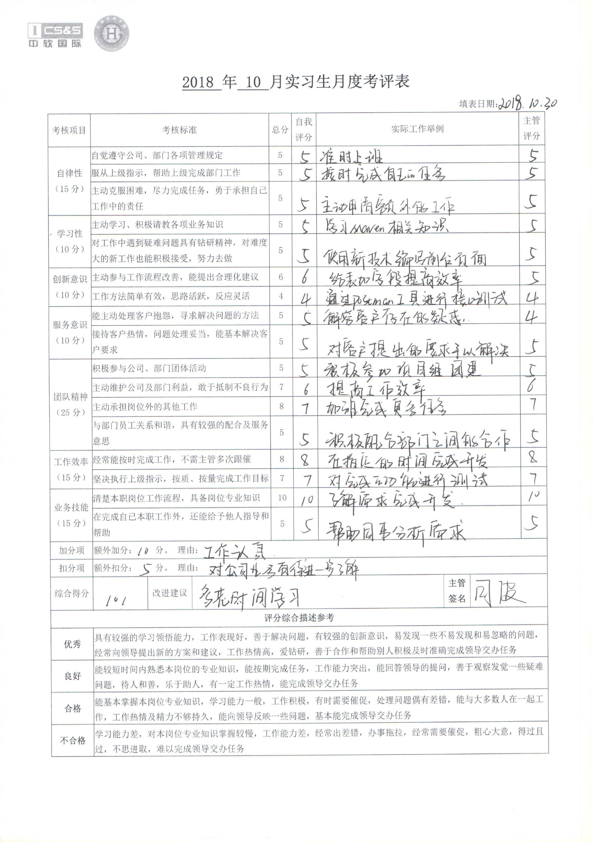**2018 年 10 月实习生月度考评表**

填表日期：

|  |  |  |  |  |  |  |  |  |  |
| --- | --- | --- | --- | --- | --- | --- | --- | --- | --- |
| 考核项目 | 考核标准 | | | 总分 | 自我  评分 | 实际工作举例 | | | 主管评分 |
| 自律性 （15分） | 自觉遵守公司、部门各项管理规定 | | | 5 |  |  | | |  |
| 服从上级指示，帮助上级完成部门工作 | | | 5 |  |  | | |  |
| 主动克服困难，尽力完成任务，勇于承担自己工作中的责任 | | | 5 |  |  | | |  |
| 学习性 （10分） | 主动学习、积极请教各项业务知识 | | | 5 |  |  | | |  |
| 对工作中遇到疑难问题具有钻研精神，对难度大的新工作也能积极接受，努力去做 | | | 5 |  |  | | |  |
| 创新意识 （10分） | 主动参与工作流程改善，能提出合理化建议 | | | 6 |  |  | | |  |
| 工作方法简单有效，思路活跃，反应灵活 | | | 4 |  |  | | |  |
| 服务意识 （10分） | 能主动处理客户抱怨，寻求解决问题的方法 | | | 5 |  |  | | |  |
| 接待客户热情，问题处理妥当，能基本解决客户要求 | | | 5 |  |  | | |  |
| 团队精神 （25分） | 积极参与公司、部门团体活动 | | | 5 |  |  | | |  |
| 主动维护公司及部门利益，敢于抵制不良行为 | | | 7 |  |  | | |  |
| 主动承担岗位外的其他工作 | | | 8 |  |  | | |  |
| 与部门员工关系和谐，具有较强的配合及服务意思 | | | 5 |  |  | | |  |
| 工作效率 （15分） | 经常能按时完成工作，不需主管多次跟催 | | | 8 |  |  | | |  |
| 坚决执行上级指示，按质、按量完成工作目标 | | | 7 |  |  | | |  |
| 业务技能 （15分） | 清楚本职岗位工作流程，具备岗位专业知识 | | | 10 |  |  | | |  |
| 在完成自已本职工作外，还能给予他人指导和帮助 | | | 5 |  |  | | |  |
| 加分项 | 额外加分： 分。 理由： | | | | | | | | |
| 扣分项 | 额外扣分： 分。 理由： | | | | | | | | |
| 综合得分 |  | 改进建议 |  | | | | **主管签名** |  | |
| **评分综合描述参考** | | | | | | | | | |
| **优秀** | 具有较强的学习领悟能力，工作表现好，善于解决问题，有较强的创新意识，易发现一些不易发现和易忽略的问题，经常向领导提出新的方案和建议，工作热情高，爱钻研，善于合作和帮助别人积极及时准确完成领导交办任务 | | | | | | | | |
| **良好** | 能较短时间内熟悉本岗位的专业知识，能按期完成任务，工作能力突出，能回答领导的提问，善于观察发觉一些疑难问题，待人和善，乐于助人，有一定工作热情，能完成领导交办任务 | | | | | | | | |
| **合格** | 能基本掌握本岗位专业知识，学习能力一般，工作积极，有时需要催促，处理问题偶有差错，能与大多数人在一起工作，工作热情及精力不够持久，能向领导反映一些问题，基本能完成领导交办任务 | | | | | | | | |
| **不合格** | 学习能力差，对本岗位专业知识掌握较慢，工作能力差，经常出差错，办事拖拉，经常需要催促，粗心大意，得过且过，不思进取，难以完成领导交办任务 | | | | | | | | |

**2018 年 11 月 第 1 周工作周报**

填表日期：2018-11-10

|  |  |
| --- | --- |
| **工作周期** | 2018年11月5日至2018年11月9日 |
| **工作内容** | 本周工作内容包括：非专业相关和专业相关两部分内容。  1．2018年11月5日：召开例会安排本周工作，进行项目讲解并且落实项目模块的人员分配。  2. 2018年11月6日：参加培训会议，产品经理对项目每个模块中的功能进行需求分析。  3. 2018年11月7日：针对所负责开发的模块进行详细的需求分析，梳理思路。  4. 2018年11月8日：熟悉数据库表关系，结合需求分析大概了解开发过程中自己所能用到的表。  5. 2018年11月9日:产品经理针对我在了解需求的过程中存在的疑惑进行进一步讲解。 |
| **工作存在的问题及解决方案** | 1. 需求分析的过程中存在很多疑惑，产品经理耐心的进行了二次讲解。  2. 在了解需求时发现，有些功能点实现起来存在很大难度，特别是前台页面。 |
| **下周工作计划** | |
| 1. 对上周工作进行总结，汇报项目完成情况及存在问题。 2. 进一步了解需求，分析每个功能点的开发难度，模块与模块之间的关系。 3. 进行项目的实际开发。 | |

**2018 年 11 月 第 2 周工作周报**

填表日期：2018-11-17

|  |  |
| --- | --- |
| **工作周期** | 2018年11月12日至2018年11月16日 |
| **工作内容** | 本周工作内容包括：非专业相关和专业相关两部分内容。  1．2018年11月12日：召开小组例会汇报上周学习情况，归纳总结。  2．2018年11月13日：编写第一个页面examination.jsp，利用bootstrap的栅栏布局实现了表单的条件输入框。  3．2018年11月14日:在页面中引入bootstrapTable插件，实现了表格雏形，表格自带分页、单选、复选框…，样式美观且功能多样。  4．2018年11月15日：编写dao、service、controller中相关代码，将表examinationplan和examination进行关联，实现分页查询方法，将数据展示在表格中。  5. 2018年11月16日：实现刷新按钮功能，该功能与查询公用一个方法。 |
| **工作存在的问题及解决方案** | 1. 利用bootstrapTable插件将表单的数据传递到后台进行查询时，回调函数返回的json串转换失败造成数据读取失败，查看原项目中的方法进行了修改。  2. 多表联查查询结果存储在resultMap中，字段映射不明确，将联查表字段进行别名处理映射到结果集中。 |
| **下周工作计划** | |
| 1.对上周工作进行总结，汇报项目完成情况及存在问题。  2.继续熟悉bootstrap插件的语法，争取达到熟练应用。  3.实现查询列表的删除、上架、下架、修改功能。 | |

**2018 年 11 月 第 3 周工作周报**

填表日期：2018-11-24

|  |  |
| --- | --- |
| **工作周期** | 2018年11月19日至2018年11月23日 |
| **工作内容** | 本周工作内容包括：非专业相关和专业相关两部分内容。  1.2018年11月19日：召开小组例会汇报上周工作进展情况，归纳总结。  2.2018年11月20日：实现删除操作。每次只可删除一条记录，获取一条数据的planId，将此方案的status置为不可用状态，并不是实际从数据库将该条数据删除。  3.2018年11月21日：实现上架操作。获取一条数据的planId，将此方案的status置为上架状态，只有下架的方案才可进行上架操作。  4.2018年11月22日：实现下架操作。上下架操作不刷新整张表，只对当前数据进行刷新。  5.2018年11月23日：实现修改操作。修改时保存原有数据，进行数据校验。 |
| **工作存在的问题及解决方案** | 1. 实现上、下架操作的只刷新当前数据的页面效果时遇到了难道，插件使用不熟练，查阅官方文档多次测试才将问题解决。  2. 进行数据校验，正则表达式使用不熟练。 |
| **下周工作计划** | |
| 1．对上周工作进行总结，汇报项目完成情况及存在问题。  2. 分析需求，实现方案新增功能。  3. 优化页面。 | |

**2018 年 11 月 第 4 周工作周报**

填表日期：2018-12-1

|  |  |
| --- | --- |
| **工作周期** | 2018年11月26日至2018年11月30日 |
| **工作内容** | 本周工作内容包括：非专业相关和专业相关两部分内容。  1.2018年11月26日：召开小组例会汇报上周工作进展情况，归纳总结。  2.2018年11月27日：针对方案新增进行需求分析，理清数据库表关系。  3.2018年11月28日：引入validation插件，利用bootStrap的栅栏布局实现新增的模态框，对表单的输入框进行数据校验。  4.2018年11月29日：编写新增代码，新增时需要满足规则明细ruleDetail表中固定、随机条件，为新增的方案分配题目。  5.2018年11月30日：修改新增功能存在的bug。对整个查询列表页面进行调整，优化删除、上架、下架、修改等功能的代码。 |
| **工作存在的问题及解决方案** | 1.应及时并积极与需求保持沟通，了解需求想法与要求。  2.对于新增时进行随机、固定分配题目理解不清晰，代码实现起来存在难度，与有经验同事进行沟通、询问得以解决。 |
| **下周工作计划** | |
| 1. 参加例会对上周工作进行总结，汇报项目完成情况及存在问题。  2. 进一步分析题目分配的需求，查找适合的插件。  3. 编写题目分配页面相关功能的代码。 | |

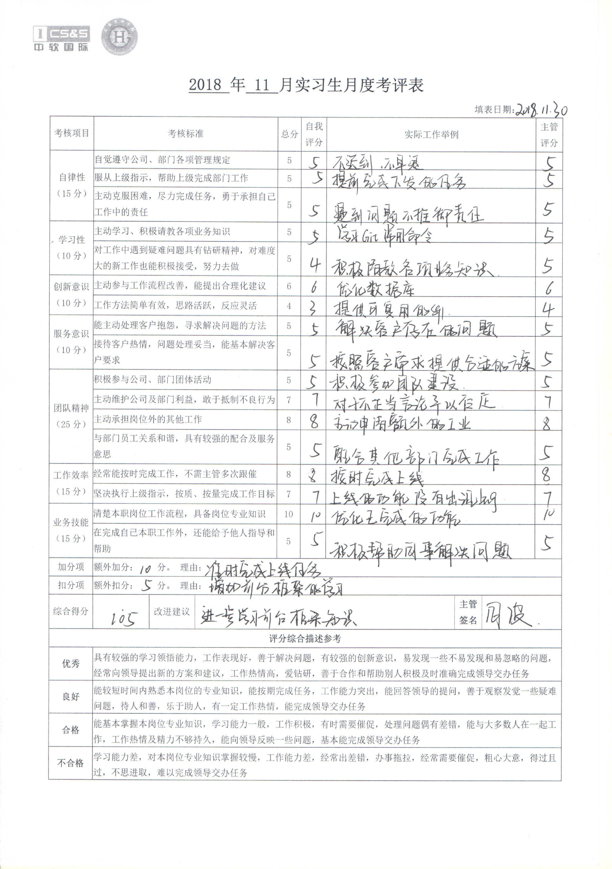**2018 年 11 月实习生月度考评表**

填表日期：

|  |  |  |  |  |  |  |  |  |  |
| --- | --- | --- | --- | --- | --- | --- | --- | --- | --- |
| 考核项目 | 考核标准 | | | 总分 | 自我  评分 | 实际工作举例 | | | 主管评分 |
| 自律性 （15分） | 自觉遵守公司、部门各项管理规定 | | | 5 |  |  | | |  |
| 服从上级指示，帮助上级完成部门工作 | | | 5 |  |  | | |  |
| 主动克服困难，尽力完成任务，勇于承担自己工作中的责任 | | | 5 |  |  | | |  |
| 学习性 （10分） | 主动学习、积极请教各项业务知识 | | | 5 |  |  | | |  |
| 对工作中遇到疑难问题具有钻研精神，对难度大的新工作也能积极接受，努力去做 | | | 5 |  |  | | |  |
| 创新意识 （10分） | 主动参与工作流程改善，能提出合理化建议 | | | 6 |  |  | | |  |
| 工作方法简单有效，思路活跃，反应灵活 | | | 4 |  |  | | |  |
| 服务意识 （10分） | 能主动处理客户抱怨，寻求解决问题的方法 | | | 5 |  |  | | |  |
| 接待客户热情，问题处理妥当，能基本解决客户要求 | | | 5 |  |  | | |  |
| 团队精神 （25分） | 积极参与公司、部门团体活动 | | | 5 |  |  | | |  |
| 主动维护公司及部门利益，敢于抵制不良行为 | | | 7 |  |  | | |  |
| 主动承担岗位外的其他工作 | | | 8 |  |  | | |  |
| 与部门员工关系和谐，具有较强的配合及服务意思 | | | 5 |  |  | | |  |
| 工作效率 （15分） | 经常能按时完成工作，不需主管多次跟催 | | | 8 |  |  | | |  |
| 坚决执行上级指示，按质、按量完成工作目标 | | | 7 |  |  | | |  |
| 业务技能 （15分） | 清楚本职岗位工作流程，具备岗位专业知识 | | | 10 |  |  | | |  |
| 在完成自已本职工作外，还能给予他人指导和帮助 | | | 5 |  |  | | |  |
| 加分项 | 额外加分： 分。 理由： | | | | | | | | |
| 扣分项 | 额外扣分： 分。 理由： | | | | | | | | |
| 综合得分 |  | 改进建议 |  | | | | **主管签名** |  | |
| **评分综合描述参考** | | | | | | | | | |
| **优秀** | 具有较强的学习领悟能力，工作表现好，善于解决问题，有较强的创新意识，易发现一些不易发现和易忽略的问题，经常向领导提出新的方案和建议，工作热情高，爱钻研，善于合作和帮助别人积极及时准确完成领导交办任务 | | | | | | | | |
| **良好** | 能较短时间内熟悉本岗位的专业知识，能按期完成任务，工作能力突出，能回答领导的提问，善于观察发觉一些疑难问题，待人和善，乐于助人，有一定工作热情，能完成领导交办任务 | | | | | | | | |
| **合格** | 能基本掌握本岗位专业知识，学习能力一般，工作积极，有时需要催促，处理问题偶有差错，能与大多数人在一起工作，工作热情及精力不够持久，能向领导反映一些问题，基本能完成领导交办任务 | | | | | | | | |
| **不合格** | 学习能力差，对本岗位专业知识掌握较慢，工作能力差，经常出差错，办事拖拉，经常需要催促，粗心大意，得过且过，不思进取，难以完成领导交办任务 | | | | | | | | |

**2018 年 12 月 第 1 周工作周报**

填表日期：2018-12-8

|  |  |
| --- | --- |
| **工作周期** | 2018年12月3日至2018年12月7日 |
| **工作内容** | 本周工作内容包括：非专业相关和专业相关两部分内容。  1.2018年12月3日：召开小组例会汇报上周工作进展情况，归纳总结。  2.2018年12月4日：分析需求，对页面进行模块划分。  3.2018年12月5日：查找合适的插件，可以在表格中展示树并且可以实现懒加载功能。  4.2018年12月6日：查找合适的插件，可以在表格中展示树并且可以实现懒加载功能。  5.2018年12月7日：实现已、未分配题目的表单用于查询符合条件的题目，将下拉框的值传到页面。 |
| **工作存在的问题及解决方案** | 1.对于插件了解不够，一时找不到合适的插件展示表格树，只好通过一次次上网查找试验，选择最适合的插件。  2.对js的使用不够娴熟，应该加强前框框架的学习。 |
| **下周工作计划** | |
| 1.参加例会对上周工作进行总结，汇报项目完成情况及存在问题。  2.查阅TreeTable插件的官方文档，熟悉其用法。查找相关实例熟悉其应用场景。  3.实现添加分配、取消分配、全部添加、全部取消的功能。 | |

**2018 年 12 月 第 2 周工作周报**

填表日期：2018-12-15

|  |  |
| --- | --- |
| **工作周期** | 2018年12月10日至2018年12月14日 |
| **工作内容** | 本周工作内容包括：非专业相关和专业相关两部分内容。  1.2018年12月10日：召开小组例会汇报上周工作进展情况，归纳总结。  2.2018年12月11日：编写后台代码分页查询已分配日父题目，初始化表格，展示题目数据。  3.2018年12月12日：实现懒加载功能，点击父题目加载其子题目，并展示在父题目下。  4.2018年12月13、14日：实现 “点击查看更多题目”功能，进行分页查询将查询到的数据使用append函数追加到原有数据下，将全部数据查询出后按钮置为不可点击状态。 |
| **工作存在的问题及解决方案** | 1. 懒加载的触发函数不明确，查阅官方文档得知如何触发懒加载函数、如何接收回调函数返回的数据。  2．回调函数接收的子题目不能挂在其父题目下，无法正确显示。多次测试修改解决问题。 |
| **下周工作计划** | |
| 1. 参加例会对上周工作进行总结，汇报项目完成情况及存在问题。 2. 实现未分配题目的页面效果，编写初始化表格数据的代码。 3. 对未分配题目进行分页查询。 | |

**2018 年 12 月 第 3 周工作周报**

填表日期：2018-12-22

|  |  |
| --- | --- |
| **工作周期** | 2018年12月17日至2018年12月21日 |
| **工作内容** | 本周工作内容包括：非专业相关和专业相关两部分内容。  1.2018年12月17日：召开小组例会汇报上周工作进展情况，归纳总结。  2.2018年12月18日：编写后台代码分页查询已未配日父题目，初始化表格，展示题目数据。  3.2018年12月19日：实现懒加载功能，点击父题目加载其子题目，并展示在父题目下。  4.2018年12月20、21日：实现 “点击查看更多题目”功能，进行分页查询将查询到的数据使用append函数追加到原有数据下，将全部数据查询出后按钮置为不可点击状态。 |
| **工作存在的问题及解决方案** | 1.自身的专业业务水平不高，应急处理能力不强。虽然通过学习和工作经验的积累, 在业务水平上有了一定的提高, 但业务水平和工作经验明显不足。  2.在日常工作中偏重于日常生产工作, 也忽视了自身思想素质的提高,工作中争强当先的意识不强。 |
| **下周工作计划** | |
| 1.参加例会对上周工作进行总结，汇报项目完成情况及存在问题。  2.在jsp页面中展示添加分配、全部添加、取消分配、全部取消、题目排序五个按钮。  3.实现添加分配、全部添加两个按钮的功能。 | |

**2018 年 12 月 第 4 周工作周报**

填表日期：2018-12-29

|  |  |
| --- | --- |
| **工作周期** | 2018年12月24日至2018年12月28日 |
| **工作内容** | 本周工作内容包括：非专业相关和专业相关两部分内容。  1.2018年12月24日：召开小组例会汇报上周工作进展情况，归纳总结。  2.2018年12月25日：点击父题目的单选框需要自动将其下挂载的子题目全部选中，查找JQuery中可以实现这种效果的方法。  3.2018年12月26日：点击子题目需要将其父题目选中，经过两天的代码测试、验证，Jquery中的prop()方法刚好适用。  4.2018年12月27日：实现已分配题目的级联选择效果。  5.2018年12月28日：针对未分配题目获取选中的题目的ID，使用join（）方法以“，”进行分割。 |
| **工作存在的问题及解决方案** | 在实现未分配题目的级联选择后，在已分配题目中选择子题目无法将其父题目选中，在页面debug多次测试，发现是因为已、未分配题目的ID冲突导致。 |
| **下周工作计划** | |
| 1.参加例会对上周工作进行总结，汇报项目完成情况及存在问题。  2.实现添加分配、全部分配功能：选中未分配题目点击添加分配、全部分配按钮题目动态移至已分配题目。 | |

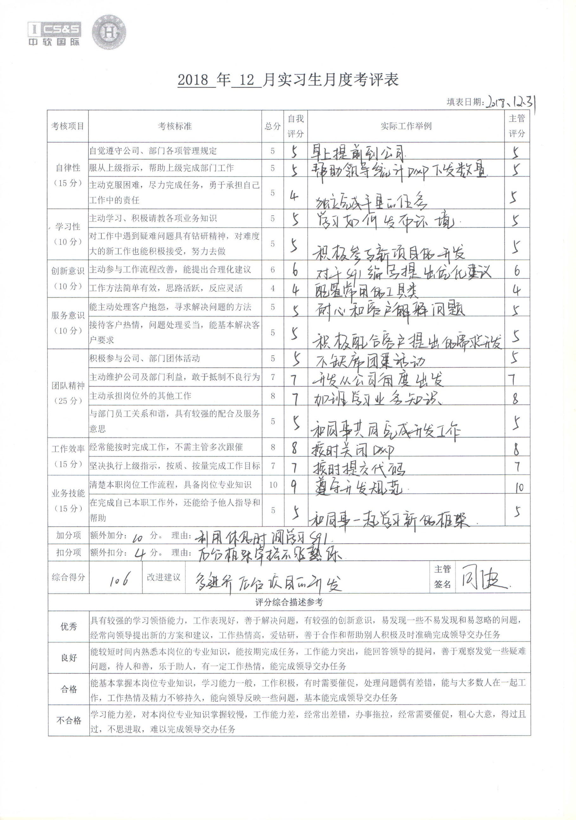**2018 年 12 月实习生月度考评表**

填表日期：

|  |  |  |  |  |  |  |  |  |  |
| --- | --- | --- | --- | --- | --- | --- | --- | --- | --- |
| 考核项目 | 考核标准 | | | 总分 | 自我  评分 | 实际工作举例 | | | 主管评分 |
| 自律性 （15分） | 自觉遵守公司、部门各项管理规定 | | | 5 |  |  | | |  |
| 服从上级指示，帮助上级完成部门工作 | | | 5 |  |  | | |  |
| 主动克服困难，尽力完成任务，勇于承担自己工作中的责任 | | | 5 |  |  | | |  |
| 学习性 （10分） | 主动学习、积极请教各项业务知识 | | | 5 |  |  | | |  |
| 对工作中遇到疑难问题具有钻研精神，对难度大的新工作也能积极接受，努力去做 | | | 5 |  |  | | |  |
| 创新意识 （10分） | 主动参与工作流程改善，能提出合理化建议 | | | 6 |  |  | | |  |
| 工作方法简单有效，思路活跃，反应灵活 | | | 4 |  |  | | |  |
| 服务意识 （10分） | 能主动处理客户抱怨，寻求解决问题的方法 | | | 5 |  |  | | |  |
| 接待客户热情，问题处理妥当，能基本解决客户要求 | | | 5 |  |  | | |  |
| 团队精神 （25分） | 积极参与公司、部门团体活动 | | | 5 |  |  | | |  |
| 主动维护公司及部门利益，敢于抵制不良行为 | | | 7 |  |  | | |  |
| 主动承担岗位外的其他工作 | | | 8 |  |  | | |  |
| 与部门员工关系和谐，具有较强的配合及服务意思 | | | 5 |  |  | | |  |
| 工作效率 （15分） | 经常能按时完成工作，不需主管多次跟催 | | | 8 |  |  | | |  |
| 坚决执行上级指示，按质、按量完成工作目标 | | | 7 |  |  | | |  |
| 业务技能 （15分） | 清楚本职岗位工作流程，具备岗位专业知识 | | | 10 |  |  | | |  |
| 在完成自已本职工作外，还能给予他人指导和帮助 | | | 5 |  |  | | |  |
| 加分项 | 额外加分： 分。 理由： | | | | | | | | |
| 扣分项 | 额外扣分： 分。 理由： | | | | | | | | |
| 综合得分 |  | 改进建议 |  | | | | **主管签名** |  | |
| **评分综合描述参考** | | | | | | | | | |
| **优秀** | 具有较强的学习领悟能力，工作表现好，善于解决问题，有较强的创新意识，易发现一些不易发现和易忽略的问题，经常向领导提出新的方案和建议，工作热情高，爱钻研，善于合作和帮助别人积极及时准确完成领导交办任务 | | | | | | | | |
| **良好** | 能较短时间内熟悉本岗位的专业知识，能按期完成任务，工作能力突出，能回答领导的提问，善于观察发觉一些疑难问题，待人和善，乐于助人，有一定工作热情，能完成领导交办任务 | | | | | | | | |
| **合格** | 能基本掌握本岗位专业知识，学习能力一般，工作积极，有时需要催促，处理问题偶有差错，能与大多数人在一起工作，工作热情及精力不够持久，能向领导反映一些问题，基本能完成领导交办任务 | | | | | | | | |
| **不合格** | 学习能力差，对本岗位专业知识掌握较慢，工作能力差，经常出差错，办事拖拉，经常需要催促，粗心大意，得过且过，不思进取，难以完成领导交办任务 | | | | | | | | |

**2019 年 1 月 第 1 周工作周报**

填表日期：2019-1-6

|  |  |
| --- | --- |
| **工作周期** | 2019年12月31日至2019年1月5日 |
| **工作内容** | 本周工作内容包括：非专业相关和专业相关两部分内容。  1.2018年12月31日：召开小组例会汇报上周工作进展情况，归纳总结。  2.2019年1月1日：获取选择的未分配题目的树的节点，使用treeTale插件的删除节点的方法将选中的节点删除。  3.2019年1月2日：获取选中的题目id拼接成字符串，点击添加分配按钮通过$.ajax()传递字符串ID，后台通过接收到的ID查找对应题目返回给页面。  4.2019年1月3日：将$ajax()回调函数接收到的json串解析拼接成树结构，追加到已分配题目下。  5.2019年1月4日：实现全部添加功能。 |
| **工作存在的问题及解决方案** | 点击“查看更多按钮”查询出的数据，没有办法进行级联选择，和同事沟通了解才知道是因为执行入口函数之前，所有的DOM元素都已经加载完毕，新添加的元素执行事件并不会有效。 |
| **下周工作计划** | |
| 1.参加例会对上周工作进行总结，汇报项目完成情况及存在问题。  2.实现取消分配、全部取消功能。选中已分配题目点击取消分配、全部取消按钮题目动态移至未分配题目。 | |

**2019 年 1 月 第 2 周工作周报**

填表日期：2019-1-13

|  |  |
| --- | --- |
| **工作周期** | 2019年1月8日至2019年1月12日 |
| **工作内容** | 本周工作内容包括：非专业相关和专业相关两部分内容。  1.2019年1月8日：召开小组例会汇报上周工作进展情况，归纳总结。  2.2019年1月9日：获取选择的已经分配题目的树的节点、题目ID，，点击添加分配按钮删除选中的节点并且通过$.ajax()传递字符串ID，后台通过接收到的ID查找对应题目返回给页面。  3.2019年1月10日： 将$ajax()回调函数接收到的json串解析拼接成树结构，追加到已分配题目下。  4.2019年1月11日：实现全部取消功能。  5.2019年1月12日：熟悉保存功能的需求，理清业务逻辑。 |
| **工作存在的问题及解决方案** | 实现动态添加、取消的页面时，所选数据不能再数据库进行删除、新增，无法通过查询语句来实现，查阅文档后发现插件自带删除节点、添加节点功能，只需获得操作题目的节点即可。 |
| **下周工作计划** | |
| 1. 参加例会对上周工作进行总结，汇报项目完成情况及存在问题。 2. 实现“保存”功能，对添加、取消的题目进行数据库操作。 3. 初始化“题目排序”页面的数据。 | |

**2019 年 1 月 第 3 周工作周报**

填表日期：2019-1-20

|  |  |
| --- | --- |
| **工作周期** | 2019年1月15日至2019年1月19日 |
| **工作内容** | 本周工作内容包括：非专业相关和专业相关两部分内容。  1.2019年1月15日：召开小组例会汇报上周工作进展情况，归纳总结。  2.2019年1月16日：编写saveQues()方法，实现点击“保存”按钮将分配、取消分配的题目进行保存到数据库。  3.2019年1月17日：使用js函数，点击“返回”按钮页面跳转回方案查询列表首页。  4.2019年1月18日：对已分配、未分配题目的表单进行数据校验，查询、重置按钮进行状态设置。  5.2019年1月19日：编写examinationSort.jsp页面，实现“取消排序”按钮功能。 |
| **工作存在的问题及解决方案** | 在操作题目的时候涉及到重复操作，如多次对重复数据进行添加删除，所以在进行保存的时候需要进行判断最后在数据进行的操作是“增加”还是“删除”。 |
| **下周工作计划** | |
| 1.参加例会对上周工作进行总结，汇报项目完成情况及存在问题。  2.查找可以对树进行拖拽排序的插件。  3.实现功能代码，初始化题目排序页面数据，实现排序功能。 | |

**2019 年 1 月 第 4 周工作周报**

填表日期：2019-1-27

|  |  |
| --- | --- |
| **工作周期** | 2019年1月22日至2019年1月26日 |
| **工作内容** | 本周工作内容包括：非专业相关和专业相关两部分内容。  1.2019年1月22日：召开小组例会汇报上周工作进展情况，归纳总结。  2.2019年1月23日：新建examinationSort.jsp页面，初始化页面树数据。实例化保存排序、取消排序按钮。  3.2019年1月24日：上网查找可以对树进行拖拽排序的插件。  4.2019年1月25日：拖拽数据，拖拽父题目子题目一起拖动。子题目只能在父题目下进行拖拽。  5.2019年1月26日：实现sortQue()题目排序方法，对题目按照拖拽后顺序进行排序。 |
| **工作存在的问题及解决方案** | 1.不清楚什么插件可以拖拽，在网上多次查找、选择才选取到合适的。  2.子题目可以在任意范围进行拖拽，始终没有找到一个完美的方法。在拖拽的节点触发非其父节点的范围时使拖拽失效，才粗略实现该效果。 |
| **下周工作计划** | |
| 1. 参加例会对上周工作进行总结，汇报项目完成情况及存在问题。 2. 优化代码功能。 3. 对页面进行优化。 | |

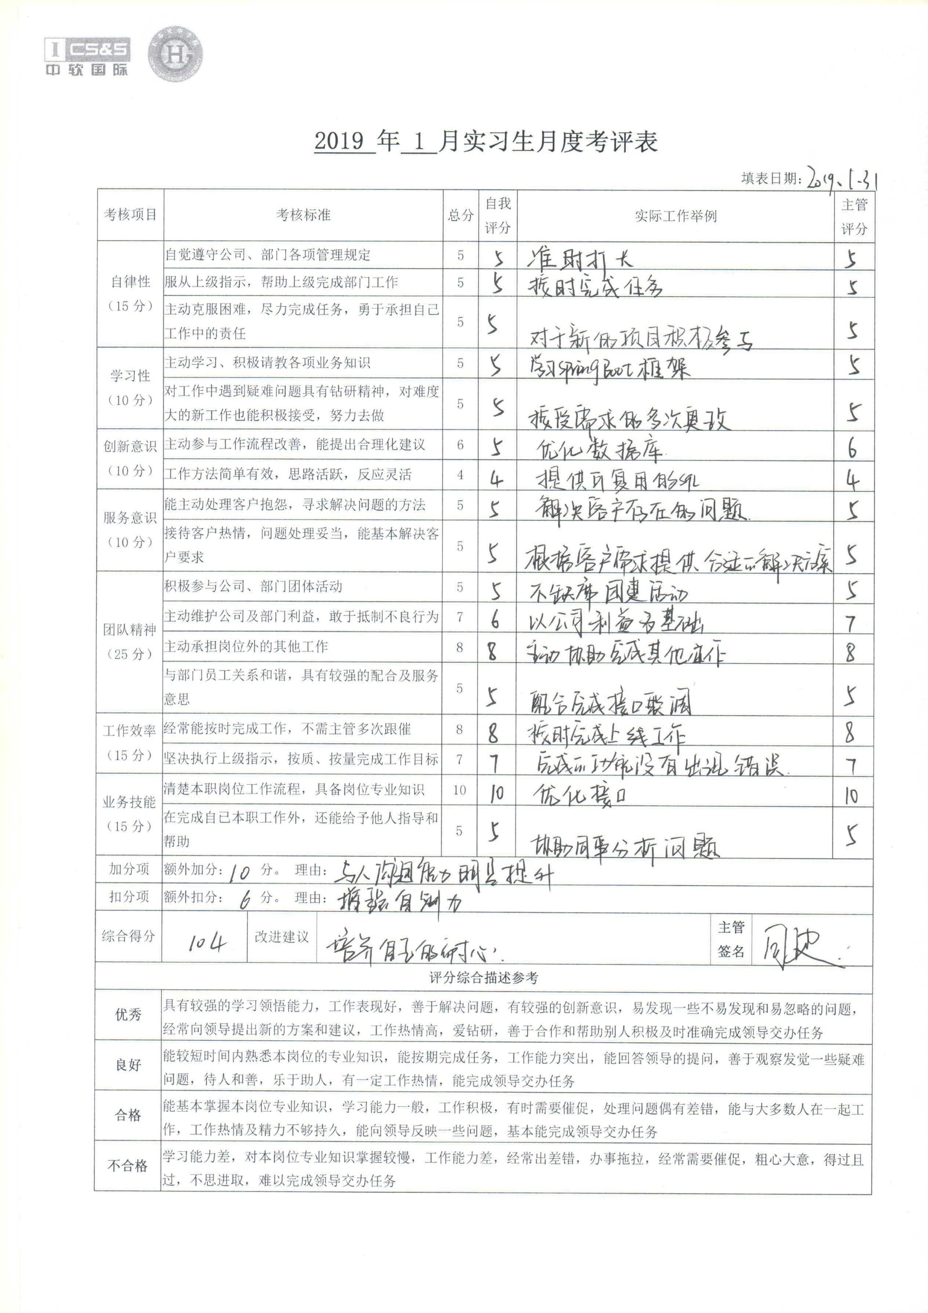**2019 年 1 月实习生月度考评表**

填表日期：

|  |  |  |  |  |  |  |  |  |  |
| --- | --- | --- | --- | --- | --- | --- | --- | --- | --- |
| 考核项目 | 考核标准 | | | 总分 | 自我  评分 | 实际工作举例 | | | 主管评分 |
| 自律性 （15分） | 自觉遵守公司、部门各项管理规定 | | | 5 |  |  | | |  |
| 服从上级指示，帮助上级完成部门工作 | | | 5 |  |  | | |  |
| 主动克服困难，尽力完成任务，勇于承担自己工作中的责任 | | | 5 |  |  | | |  |
| 学习性 （10分） | 主动学习、积极请教各项业务知识 | | | 5 |  |  | | |  |
| 对工作中遇到疑难问题具有钻研精神，对难度大的新工作也能积极接受，努力去做 | | | 5 |  |  | | |  |
| 创新意识 （10分） | 主动参与工作流程改善，能提出合理化建议 | | | 6 |  |  | | |  |
| 工作方法简单有效，思路活跃，反应灵活 | | | 4 |  |  | | |  |
| 服务意识 （10分） | 能主动处理客户抱怨，寻求解决问题的方法 | | | 5 |  |  | | |  |
| 接待客户热情，问题处理妥当，能基本解决客户要求 | | | 5 |  |  | | |  |
| 团队精神 （25分） | 积极参与公司、部门团体活动 | | | 5 |  |  | | |  |
| 主动维护公司及部门利益，敢于抵制不良行为 | | | 7 |  |  | | |  |
| 主动承担岗位外的其他工作 | | | 8 |  |  | | |  |
| 与部门员工关系和谐，具有较强的配合及服务意思 | | | 5 |  |  | | |  |
| 工作效率 （15分） | 经常能按时完成工作，不需主管多次跟催 | | | 8 |  |  | | |  |
| 坚决执行上级指示，按质、按量完成工作目标 | | | 7 |  |  | | |  |
| 业务技能 （15分） | 清楚本职岗位工作流程，具备岗位专业知识 | | | 10 |  |  | | |  |
| 在完成自已本职工作外，还能给予他人指导和帮助 | | | 5 |  |  | | |  |
| 加分项 | 额外加分： 分。 理由： | | | | | | | | |
| 扣分项 | 额外扣分： 分。 理由： | | | | | | | | |
| 综合得分 |  | 改进建议 |  | | | | **主管签名** |  | |
| **评分综合描述参考** | | | | | | | | | |
| **优秀** | 具有较强的学习领悟能力，工作表现好，善于解决问题，有较强的创新意识，易发现一些不易发现和易忽略的问题，经常向领导提出新的方案和建议，工作热情高，爱钻研，善于合作和帮助别人积极及时准确完成领导交办任务 | | | | | | | | |
| **良好** | 能较短时间内熟悉本岗位的专业知识，能按期完成任务，工作能力突出，能回答领导的提问，善于观察发觉一些疑难问题，待人和善，乐于助人，有一定工作热情，能完成领导交办任务 | | | | | | | | |
| **合格** | 能基本掌握本岗位专业知识，学习能力一般，工作积极，有时需要催促，处理问题偶有差错，能与大多数人在一起工作，工作热情及精力不够持久，能向领导反映一些问题，基本能完成领导交办任务 | | | | | | | | |
| **不合格** | 学习能力差，对本岗位专业知识掌握较慢，工作能力差，经常出差错，办事拖拉，经常需要催促，粗心大意，得过且过，不思进取，难以完成领导交办任务 | | | | | | | | |

**2019 年 2 月 第 1 周工作周报**

填表日期：2019-2-2

|  |  |
| --- | --- |
| **工作周期** | 2019年1月29日至2019年2月2日 |
| **工作内容** | 本周工作内容包括：非专业相关和专业相关两部分内容。  1.2019年1月29日：召开小组例会汇报上周工作进展情况，归纳总结。  2.2019年1月30日：优化examinationplan查询列表页面,去掉连接式按钮点击时的外边框。为input输入框添加feedback。为重置按钮设置置灰状态。  3.2019年1月31日：优化examinationallot页面，固定添加、全部添加、取消分配等按钮的位置。为所有按钮设置置灰状态。  4.2019年2月1日：优化examinationsort页面，为保存按钮添加loading加载。  5.2019年2月2日：优化后台代码，修复存在的bug。 |
| **工作存在的问题及解决方案** | 点击examinationplan查询列表页的起始时间、终止时间的input输入框，控制台会报错，但不影响使用，造成这种错的原因是对时间对象插件的多次实例化。 |
| **下周工作计划** | |
| 1. 参加例会对上周工作进行总结，汇报项目完成情况及存在问题。 2. 扩充前端知识的学习，了解VUE框架。 3. 整理相关文档。 | |

**2019 年 2 月 第 2 周工作周报**

填表日期：2019-2-9

|  |  |
| --- | --- |
| **工作周期** | 2019年2月5日至2019年2月9日 |
| **工作内容** | 本周工作内容包括：非专业相关和专业相关两部分内容。  1.2019年2月5日：召开小组例会汇报上周工作进展情况，归纳总结。  2.2019年2月6日：学习Vue官方文档。使用Hbuilder开发工具，引入CDN。初始化Vue对象，了解el、data、method属性的作用。使用v-bind绑定属性。  3.2019年2月7日：使用v-on绑定事件，学习click、dbclick鼠标点击事件，mousemove.stop()组织事件冒泡，.prevent()阻止默认行为。  4. 2019年2月8日：v-model=””进行双向数据绑定，同步js中数据，可以将js中的属性值显示在input表单中。  5．2019年2月9日：computed计算属性，因为是属性所以在调用的时候在名字后不能加括号。 |
| **工作存在的问题及解决方案** | 1.在引入js时将js放在了跟元素的上方，不能绑定data中的属性，将js放在跟元素下方属性值正确显示在页面。  2.computed计算属性和method方法混淆。 |
| **下周工作计划** | |
| 1.学习v-if、v-for指令。  2.练习使用多个实例化vue对象。  3.学习vue基础组件。 | |

**2019 年 2 月 第 3 周工作周报**

填表日期：2019-2-14

|  |  |
| --- | --- |
| **工作周期** | 2019年2月12日至2019年2月23日 |
| **工作内容** | 本周工作内容包括：非专业相关和专业相关两部分内容。  1. v-if指令是一个boolean值，需将它添加到一个元素上，值为true元素显示。如果想切换多个元素呢，可以把一个 <template> 元素当做不可见的包裹元素，并在上面使用 v-if。最终的渲染结果将不包含 <template> 元素。  2.v-for 指令根据一组数组的选项列表进行渲染。v-for 指令需要使用 item in items 形式的特殊语法，items 是源数据数组并且 item 是数组元素迭代的别名。  3.练习将v-if和v-for结合使用的实例。  4.学习splice的删除、替换、添加特性。  5.了解组建基础，使用prop向子组件传递数据，推荐传递数据使用单个跟元素。 |
| **工作存在的问题及解决方案** | 1.v-for没有办法准确应用的正确的元素，多次练习、测试掌握技巧。  2.v-if和v-for的结合使用不太娴熟。 |
| **下周工作计划** | |
| 1．继续学习Vue的脚手架。  2. 学习代码管理利器Git的使用。 | |

**2019 年 2 月 第 4 周工作周报**

填表日期：2019-3-2

|  |  |
| --- | --- |
| **工作周期** | 2019年2月26日至2019年3月2日 |
| **工作内容** | 1. ssh-keygen -t rsa -C 邮箱 在本地配置ssh,发送给远程，将本地的key粘贴到远程的key。  2. 第一次发布项目：$ git add . 文件->暂存区。$ git commit -m "注释信息"。$ git remote add origin https://github.com/XHuangYa/mygitRemote.git  。$ git push origin -u master(默认主分支) 本地->远程。  3.第一次下载项目：$ git clone 地址。   1. Git撤销修改：$ git checkout --文件名   5. 查看分支：$ git branch。创建分支：$ git branch 分支名。切换分支：$ git checkout 分支名。删除分支(已经合并到主分支的分支才可以删除)：$ git branch -d 分支名。创建并且切换到该分支$ git checkout -b 分支名 |
| **工作存在的问题及解决方案** | 1. 从远程clone代码到本地，连接不到远程，更换网络连接clone成功。 2. 撤销操纵的checkout与分支切换的checkout混淆。 3. 分支切换的操作存在一点疑惑。 |
| **下周工作计划** | |
| 1．学习工具IntelijIDEA的使用。  2. 解决存在疑惑的业务。  3. 强化git的使用。 | |

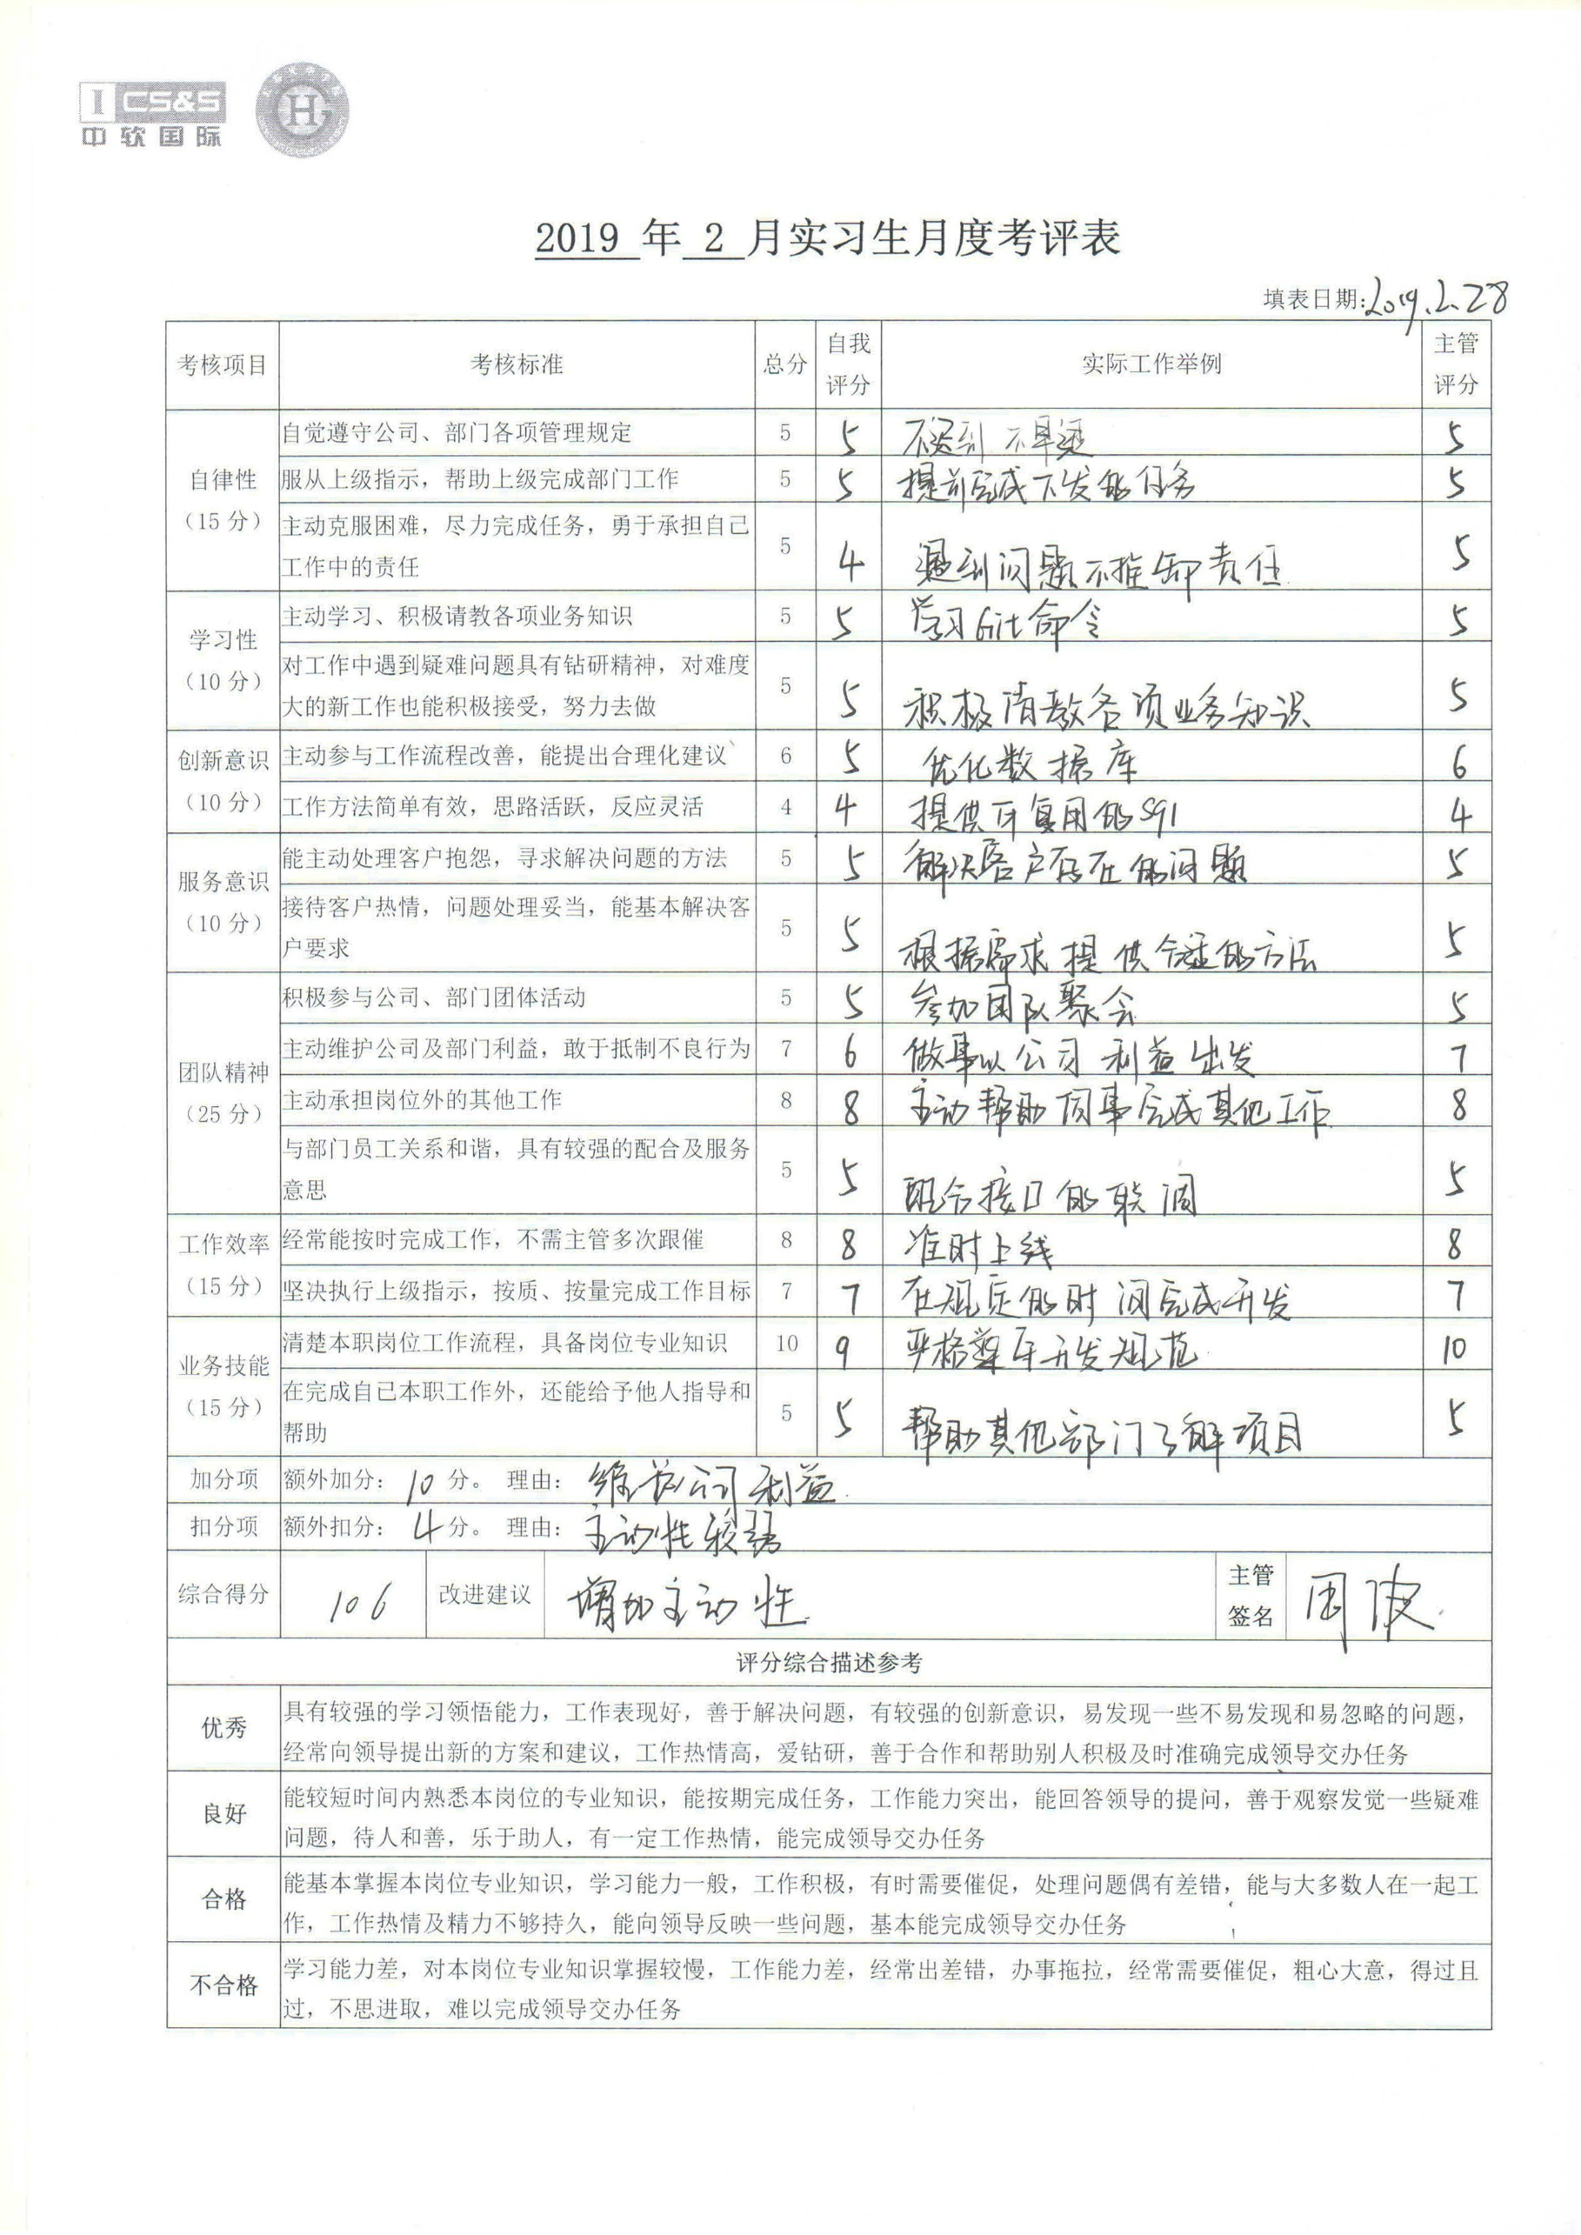**2019 年 2 月实习生月度考评表**

填表日期：

|  |  |  |  |  |  |  |  |  |  |
| --- | --- | --- | --- | --- | --- | --- | --- | --- | --- |
| 考核项目 | 考核标准 | | | 总分 | 自我  评分 | 实际工作举例 | | | 主管评分 |
| 自律性 （15分） | 自觉遵守公司、部门各项管理规定 | | | 5 |  |  | | |  |
| 服从上级指示，帮助上级完成部门工作 | | | 5 |  |  | | |  |
| 主动克服困难，尽力完成任务，勇于承担自己工作中的责任 | | | 5 |  |  | | |  |
| 学习性 （10分） | 主动学习、积极请教各项业务知识 | | | 5 |  |  | | |  |
| 对工作中遇到疑难问题具有钻研精神，对难度大的新工作也能积极接受，努力去做 | | | 5 |  |  | | |  |
| 创新意识 （10分） | 主动参与工作流程改善，能提出合理化建议 | | | 6 |  |  | | |  |
| 工作方法简单有效，思路活跃，反应灵活 | | | 4 |  |  | | |  |
| 服务意识 （10分） | 能主动处理客户抱怨，寻求解决问题的方法 | | | 5 |  |  | | |  |
| 接待客户热情，问题处理妥当，能基本解决客户要求 | | | 5 |  |  | | |  |
| 团队精神 （25分） | 积极参与公司、部门团体活动 | | | 5 |  |  | | |  |
| 主动维护公司及部门利益，敢于抵制不良行为 | | | 7 |  |  | | |  |
| 主动承担岗位外的其他工作 | | | 8 |  |  | | |  |
| 与部门员工关系和谐，具有较强的配合及服务意思 | | | 5 |  |  | | |  |
| 工作效率 （15分） | 经常能按时完成工作，不需主管多次跟催 | | | 8 |  |  | | |  |
| 坚决执行上级指示，按质、按量完成工作目标 | | | 7 |  |  | | |  |
| 业务技能 （15分） | 清楚本职岗位工作流程，具备岗位专业知识 | | | 10 |  |  | | |  |
| 在完成自已本职工作外，还能给予他人指导和帮助 | | | 5 |  |  | | |  |
| 加分项 | 额外加分： 分。 理由： | | | | | | | | |
| 扣分项 | 额外扣分： 分。 理由： | | | | | | | | |
| 综合得分 |  | 改进建议 |  | | | | **主管签名** |  | |
| **评分综合描述参考** | | | | | | | | | |
| **优秀** | 具有较强的学习领悟能力，工作表现好，善于解决问题，有较强的创新意识，易发现一些不易发现和易忽略的问题，经常向领导提出新的方案和建议，工作热情高，爱钻研，善于合作和帮助别人积极及时准确完成领导交办任务 | | | | | | | | |
| **良好** | 能较短时间内熟悉本岗位的专业知识，能按期完成任务，工作能力突出，能回答领导的提问，善于观察发觉一些疑难问题，待人和善，乐于助人，有一定工作热情，能完成领导交办任务 | | | | | | | | |
| **合格** | 能基本掌握本岗位专业知识，学习能力一般，工作积极，有时需要催促，处理问题偶有差错，能与大多数人在一起工作，工作热情及精力不够持久，能向领导反映一些问题，基本能完成领导交办任务 | | | | | | | | |
| **不合格** | 学习能力差，对本岗位专业知识掌握较慢，工作能力差，经常出差错，办事拖拉，经常需要催促，粗心大意，得过且过，不思进取，难以完成领导交办任务 | | | | | | | | |

**2019 年 3 月 第 1 周工作周报**

填表日期：2019-3-9

|  |  |
| --- | --- |
| **工作周期** | 2019年3月5日至2019年3月9日 |
| **工作内容** | 1.2019年3月5日：安装激活intelijIDEA,熟悉IDE的使用，配置常用快捷键，设置基本setting，如：file header、keymap…  2.2019年3月6日：练习oracle与MySQL的分页语句，区分其不同。Oracle分页关键字：rownum。MySQL分页关键字：limit。  3.2019年3月7日：在oracle数据库中使用union all进行批量新增操作。in 关键字进行批量删除操作。  4.2019年3月8日：oracle通过rowID删除重复数据。如：delete from stu where rowid not in(select max(rowid) from stu group by name )。  5.2019年3月9日：练习开发过程中常用的sql语句。 |
| **工作存在的问题及解决方案** | 全局意识不够强。有时做事情、干工作只从自身出发,对公司作出的一些的重大决策理解不透, 尽管也按领导要求完成了要做的工作, 心理上还是有一些其他的想法。在工作中还存在看到、听到、想到但还没做到的情况, 还需要进一步增强事业心和责任感。 |
| **下周工作计划** | |
| 1.扩充框架知识的学习。  2.学习springboot微服务框架。  3.向上级请教有关开发方面的专业知识，扩充对软件开发的认识。 | |

**2019 年 3 月 第 2 周工作周报**

填表日期：2019-3-16

|  |  |
| --- | --- |
| **工作周期** | 2019年3月12日至2019年3月16日 |
| **工作内容** | [1. 包含@configuration](mailto:1.包含@configuration)的类代表该类是一个配置类，并且会被纳入spring容器中。注解方式容器的标注。配置类也是容器的组件。  2. @Import（Registrar）Registrar方法会自动扫描，找到主配置类所在的包，将该包及其子包（加载组件）全部纳入spring容器中。  3. Import（AutoConfigurationImportSelector）给容器导入组件，将所有需要导入的组件以全类名的方式进行返回，这些组件就会被添加到IOC容器中。  4. springboot热部署需要的依赖spring-boot-devtools。  5. @ConfigurationProperties（prefix=“”）告诉springboot将本类中的属性与配置文件中的属性进行绑定。prefix=“”配置文件中哪个下面的属性进行映射。 |
| **工作存在的问题及解决方案** | @ConfigurationProperties进行属性映射值为空，检查因为是没有在JavaBean加@Component注解，该注解会将该JavaBean纳入spring容器中，只有组件是容器中的组件@ConfigurationProperties才会生效。 |
| **下周工作计划** | |
| 1.继续扩充springboot框架的知识。  2.巩固夯实springboot注解。  3.整理学习文档。 | |

**2019 年 3 月 第 3 周工作周报**

填表日期：2019-3-23

|  |  |
| --- | --- |
| **工作周期** | 2019年3月19日至2019年3月23日 |
| **工作内容** | 1. 1.SpringBoot自动配置原理：SpringBoot启动时会自动读取META-INF/spring.factories里边的自动配置类。这些配置类（@Bean）会被纳入ioc容器中。 2. 2.Thymeleaf模板需要引入xmlns:th=[www.thymeleaf.org](http://www.thymeleaf.org)命名空间，属性支持ognl表达式，$与*符号可以交替使用，支持三元运算符、if、each等表达式。   3.SpringBoot会自动将对象转换为json串。欢迎页面index.html放在static路径下，默认可以直接访问。通过配置试图控制器可以直接访问页面而不需要通过controller。  4. SpringBoot内置了Tomcat ，并且不需要打成war包在执行。  5.学习注册servlet、filter、listener三大web组件。 |
| **工作存在的问题及解决方案** | 专业知识运用还不够灵活，对所学的知识没有形成一套完整的体系，这些零散的知识点运用起来很困难，因此，今后在学习和实践中应该重视积累和运用，使所学的知识由量变到质变，进一步加强自身修养，切实提高综合素质。 |
| **下周工作计划** | |
| 1.学习如何集成外部Tomcat。  2.学习springboot 数据源配置和自动管理。  3.学习配置druid数据源、和自动配置jdbcTemplate。 | |

**2019 年 3 月 第 4 周工作周报**

填表日期：2019-3-30

|  |  |
| --- | --- |
| **工作周期** | 2019年3月26日至2019年3月30日 |
| **工作内容** | 1. Springboot 默认不支持jsp文件，需要集成外部tomcat来使用jsp。  2.Springboot数据源配置需要引入JDBC场景、MySql依赖，在配置文件中配置数据库username、url等信息。  3.Springboot配置Druid阿里数据源，引入Druid、log4j依赖，配置数据源信息，注册数据源、配置druid运行期监控。  4.注解方式整合mybatis引入mybatis依赖，创建model、mapper，在mapper使用@Mapper注解，springboot在启动时会自动扫描mapper将接口纳入容器，使用时直接@Autowired进行注入。 |
| **工作存在的问题及解决方案** | 就学习抓学习，不善于研究思考问题，不善于理论联系实际，把学习当成一种额外负担,知识透支、能力欠缺。因此在平时我应注意学习方法，一方面翻阅相关书籍，另一方面将学到的知识与实际工作相结合，做到知行合一。 |
| **下周工作计划** | |
| 1.使用配置文件方式整合mybatis。  2.使用springboot搭建项目框架。  3.参加培训会议。 | |

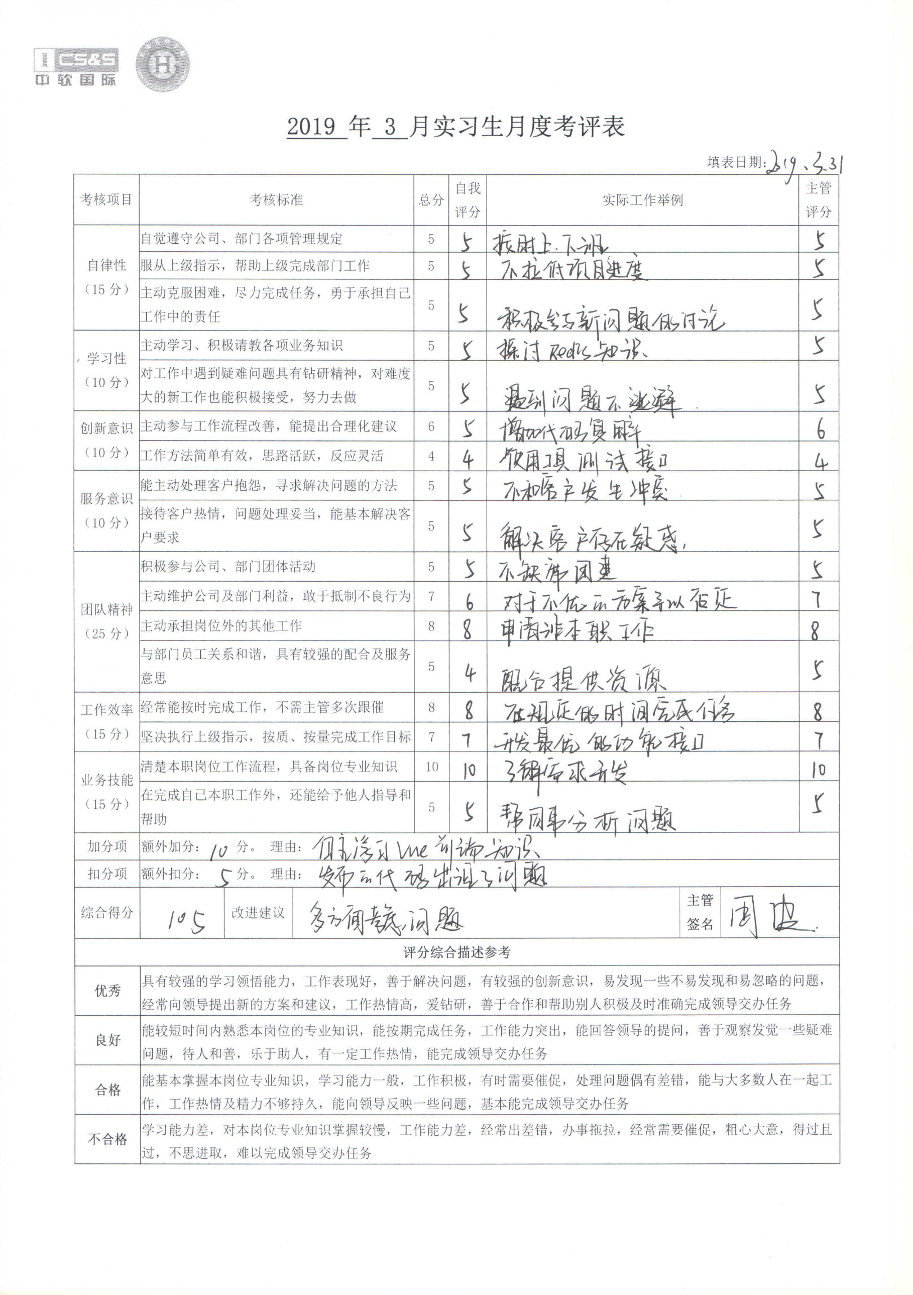**2019 年 3 月实习生月度考评表**

填表日期：

|  |  |  |  |  |  |  |  |  |  |
| --- | --- | --- | --- | --- | --- | --- | --- | --- | --- |
| 考核项目 | 考核标准 | | | 总分 | 自我  评分 | 实际工作举例 | | | 主管评分 |
| 自律性 （15分） | 自觉遵守公司、部门各项管理规定 | | | 5 |  |  | | |  |
| 服从上级指示，帮助上级完成部门工作 | | | 5 |  |  | | |  |
| 主动克服困难，尽力完成任务，勇于承担自己工作中的责任 | | | 5 |  |  | | |  |
| 学习性 （10分） | 主动学习、积极请教各项业务知识 | | | 5 |  |  | | |  |
| 对工作中遇到疑难问题具有钻研精神，对难度大的新工作也能积极接受，努力去做 | | | 5 |  |  | | |  |
| 创新意识 （10分） | 主动参与工作流程改善，能提出合理化建议 | | | 6 |  |  | | |  |
| 工作方法简单有效，思路活跃，反应灵活 | | | 4 |  |  | | |  |
| 服务意识 （10分） | 能主动处理客户抱怨，寻求解决问题的方法 | | | 5 |  |  | | |  |
| 接待客户热情，问题处理妥当，能基本解决客户要求 | | | 5 |  |  | | |  |
| 团队精神 （25分） | 积极参与公司、部门团体活动 | | | 5 |  |  | | |  |
| 主动维护公司及部门利益，敢于抵制不良行为 | | | 7 |  |  | | |  |
| 主动承担岗位外的其他工作 | | | 8 |  |  | | |  |
| 与部门员工关系和谐，具有较强的配合及服务意思 | | | 5 |  |  | | |  |
| 工作效率 （15分） | 经常能按时完成工作，不需主管多次跟催 | | | 8 |  |  | | |  |
| 坚决执行上级指示，按质、按量完成工作目标 | | | 7 |  |  | | |  |
| 业务技能 （15分） | 清楚本职岗位工作流程，具备岗位专业知识 | | | 10 |  |  | | |  |
| 在完成自已本职工作外，还能给予他人指导和帮助 | | | 5 |  |  | | |  |
| 加分项 | 额外加分： 分。 理由： | | | | | | | | |
| 扣分项 | 额外扣分： 分。 理由： | | | | | | | | |
| 综合得分 |  | 改进建议 |  | | | | **主管签名** |  | |
| **评分综合描述参考** | | | | | | | | | |
| **优秀** | 具有较强的学习领悟能力，工作表现好，善于解决问题，有较强的创新意识，易发现一些不易发现和易忽略的问题，经常向领导提出新的方案和建议，工作热情高，爱钻研，善于合作和帮助别人积极及时准确完成领导交办任务 | | | | | | | | |
| **良好** | 能较短时间内熟悉本岗位的专业知识，能按期完成任务，工作能力突出，能回答领导的提问，善于观察发觉一些疑难问题，待人和善，乐于助人，有一定工作热情，能完成领导交办任务 | | | | | | | | |
| **合格** | 能基本掌握本岗位专业知识，学习能力一般，工作积极，有时需要催促，处理问题偶有差错，能与大多数人在一起工作，工作热情及精力不够持久，能向领导反映一些问题，基本能完成领导交办任务 | | | | | | | | |
| **不合格** | 学习能力差，对本岗位专业知识掌握较慢，工作能力差，经常出差错，办事拖拉，经常需要催促，粗心大意，得过且过，不思进取，难以完成领导交办任务 | | | | | | | | |

**2019 年 4 月 第 1 周工作周报**

填表日期：2019-4-6

|  |  |
| --- | --- |
| **工作周期** | 2019年4月2日至2019年4月6日 |
| **工作内容** | 本周工作内容包括：非专业相关和专业相关两部分内容。  1.2019年4月2日：召开小组例会汇报上周工作进展情况，归纳总结。  2.2019年4月3日：了解OPF_RES_NUM_NUMOPER_QRY_005接口功能，配合其他部门联调接口。  3.2019年4月4日：继续配合OPF_RES_NUM_NUMOPER_QRY_005接口的联调，提供有效数据，处理存在的问题。  4.2019年4月5日：号码状态已为“可选”，但选号日志中还是现实“实占”，无法办理入网需要将res_state=2、mgmt_state=0。  5.2019年4月6日：参加SIM卡培训会议。 |
| **工作存在的问题及解决方案** | 1.进行接口联调需要操作数据库，涉及的表过多，不能马上理清所有表关联关系。  2.数据库表没有表关系结构，需要自己慢慢梳理。 |
| **下周工作计划** | |
| 1．配合接口的联调。  2. 处理客户遇到的问题。  3. 参加有价卡培训会议。 | |

**2019 年 4 月 第 2 周工作周报**

填表日期：2019-4-13

|  |  |
| --- | --- |
| **工作周期** | 2019年4月9日至2019年4月13日 |
| **工作内容** | 本周工作内容包括：非专业相关和专业相关两部分内容。  1.2019年4月9日：召开小组例会汇报上周工作进展情况，归纳总结。  2.2019年4月10日：IResNumIntfQueryCSV_getTempUsimCardInfoByBillId本地debug测试接口，设置不同的参数走不同的分支。  3.2019年4月11日：配合OPF_RES_NUM_NUMOPER_QRY_005接口的联调，提供有效数据。  4.2019年4月12日：springboot使用配置文件方式整合Mybatis，需要配置sqlMapConfig.xml配置文件，并在application配置文件中配置mybatis。  5.参加有价卡培训会议。 |
| **工作存在的问题及解决方案** | 1.使用配置文件整合MyBatis无法连接到数据库，反复修改配置文件也无效，查看资料，忘记注册数据源导致。  2.应该加强认真的态度。 |
| **下周工作计划** | |
| 1. 学习Struts2，区别Struts2与springMVC。 2. 学习Tapestry框架、ognl表达式。 3. 参加例会对上周工作进行总结，汇报项目完成情况及存在问题。 | |

**2019 年 4 月 第 3 周工作周报**

填表日期：2019-4-20

|  |  |
| --- | --- |
| **工作周期** | 2019年4月16日至2019年4月20日 |
| **工作内容** | 本周工作内容包括：非专业相关和专业相关两部分内容。  1.2019年4月16日：召开小组例会汇报上周工作进展情况，归纳总结。  2.2019年4月17日：学习接口注册流程并实际操作在测试环境运营者视图配置接口、注册接口。  3.2019年4月18日：struts2是基于MVC设计模式的web应用程序框架，旨在减少在运用MVC设计模式来开发web应用的时间。  4.Struts2 的核心是基于一个Filter即StrutsPreparedAndExcuteFilter。SpringMvc的核心是基于一个Servlet即DispatcherServlet(前端控制器)。  5.Tapestry应用程序由几个页面组成，这些页面都是由独立的，可重复使用，可配置的组件组成Page、Template、Component、Parameter。 |
| **工作存在的问题及解决方案** | 这周我发现我在为客户办理业务上有时掺杂个人情绪，心情好时对待客户的态度就好，心情坏时态度就差。因此今后我应该增加以客户为中心的服务意识和主动服务的意识，以耐心热情的态度为客户办理每一笔业务。 |
| **下周工作计划** | |
| 1.参加例会对上周工作进行总结，汇报项目完成情况及存在问题。  2.参加部门业务培训会议。  3.学习Redis相关方面的知识，扩充对Redis的认识，结合开发使用。 | |

**2019 年 4 月 第 4 周工作周报**

填表日期：2019-1-26

|  |  |
| --- | --- |
| **工作周期** | 2019年4月23日至2019年4月27日 |
| **工作内容** | 本周工作内容包括：非专业相关和专业相关两部分内容。  1.2019年4月23日：召开小组例会汇报上周工作进展情况，归纳总结。  2.2019年4月24日：修改固话号码回收接口，ResCallBack2FixMoveTelFp，对已经上传到ftp的号码进行删除。  3.2019年4月25日：使用insert_num_offeridb存储过程修改数据库数据，进行联调。  4.2019年4月26日：学习NOSql的redis基础知识，了解3v+3高、cap概念，  CAP原则是NOSQL数据库的基石。Consistency（一致性）。 Availability（可用性）。Partition tolerance（分区容错性）。  5.2019年4月27日：Redis是一个开源的使用ANSI C语言编写、支持网络、可基于内存亦可持久化的日志型、Key-Value数据库。 |
| **工作存在的问题及解决方案** | 处理问题有时考虑得还不够周到，心中想得多，行动中实践得少，因此还需日后多加努力办理业务，积极得去实践。 工作中总习惯从坏处着想，缺乏敢于打破常规、风风火火、大胆开拓的勇气和 魄力，因此要克服心理的障碍，增加勇气和魄力。 |
| **下周工作计划** | |
| 1.参加例会对上周工作进行总结，汇报项目完成情况及存在问题。  2.开发CRM_BJ_REQ_20190301_0020接口。  3.学习zookeeper的相关使用。 | |

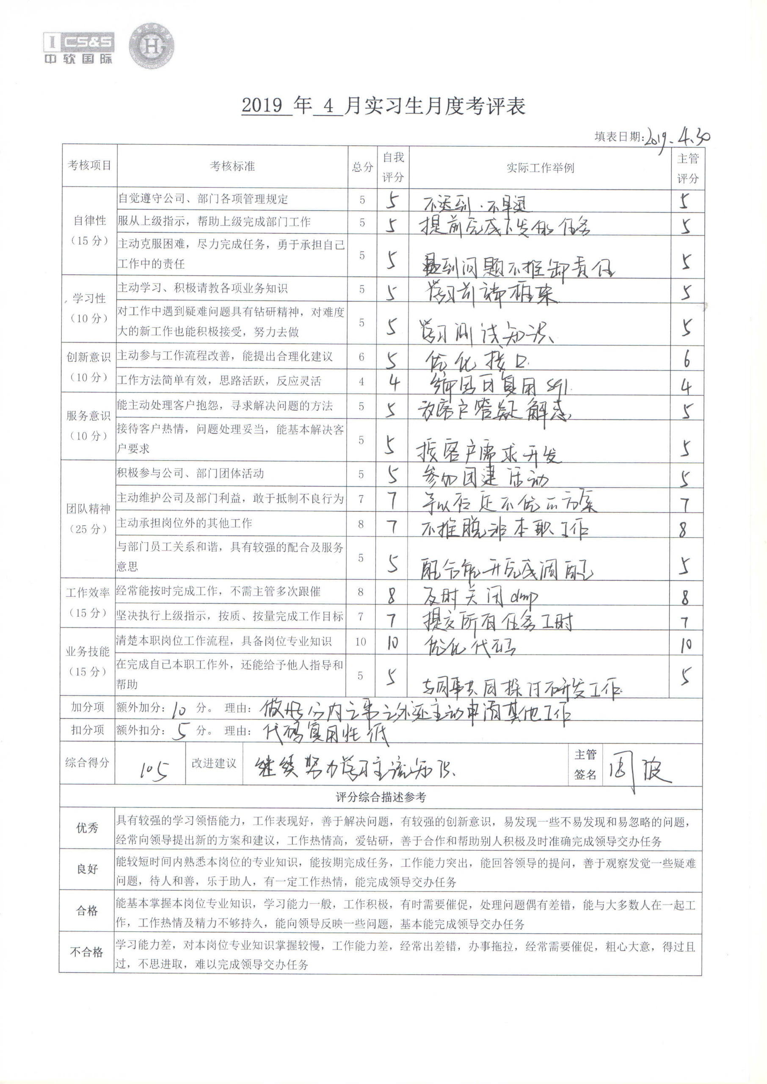**2019 年 4 月实习生月度考评表**

填表日期：

|  |  |  |  |  |  |  |  |  |  |
| --- | --- | --- | --- | --- | --- | --- | --- | --- | --- |
| 考核项目 | 考核标准 | | | 总分 | 自我  评分 | 实际工作举例 | | | 主管评分 |
| 自律性 （15分） | 自觉遵守公司、部门各项管理规定 | | | 5 |  |  | | |  |
| 服从上级指示，帮助上级完成部门工作 | | | 5 |  |  | | |  |
| 主动克服困难，尽力完成任务，勇于承担自己工作中的责任 | | | 5 |  |  | | |  |
| 学习性 （10分） | 主动学习、积极请教各项业务知识 | | | 5 |  |  | | |  |
| 对工作中遇到疑难问题具有钻研精神，对难度大的新工作也能积极接受，努力去做 | | | 5 |  |  | | |  |
| 创新意识 （10分） | 主动参与工作流程改善，能提出合理化建议 | | | 6 |  |  | | |  |
| 工作方法简单有效，思路活跃，反应灵活 | | | 4 |  |  | | |  |
| 服务意识 （10分） | 能主动处理客户抱怨，寻求解决问题的方法 | | | 5 |  |  | | |  |
| 接待客户热情，问题处理妥当，能基本解决客户要求 | | | 5 |  |  | | |  |
| 团队精神 （25分） | 积极参与公司、部门团体活动 | | | 5 |  |  | | |  |
| 主动维护公司及部门利益，敢于抵制不良行为 | | | 7 |  |  | | |  |
| 主动承担岗位外的其他工作 | | | 8 |  |  | | |  |
| 与部门员工关系和谐，具有较强的配合及服务意思 | | | 5 |  |  | | |  |
| 工作效率 （15分） | 经常能按时完成工作，不需主管多次跟催 | | | 8 |  |  | | |  |
| 坚决执行上级指示，按质、按量完成工作目标 | | | 7 |  |  | | |  |
| 业务技能 （15分） | 清楚本职岗位工作流程，具备岗位专业知识 | | | 10 |  |  | | |  |
| 在完成自已本职工作外，还能给予他人指导和帮助 | | | 5 |  |  | | |  |
| 加分项 | 额外加分： 分。 理由： | | | | | | | | |
| 扣分项 | 额外扣分： 分。 理由： | | | | | | | | |
| 综合得分 |  | 改进建议 |  | | | | **主管签名** |  | |
| **评分综合描述参考** | | | | | | | | | |
| **优秀** | 具有较强的学习领悟能力，工作表现好，善于解决问题，有较强的创新意识，易发现一些不易发现和易忽略的问题，经常向领导提出新的方案和建议，工作热情高，爱钻研，善于合作和帮助别人积极及时准确完成领导交办任务 | | | | | | | | |
| **良好** | 能较短时间内熟悉本岗位的专业知识，能按期完成任务，工作能力突出，能回答领导的提问，善于观察发觉一些疑难问题，待人和善，乐于助人，有一定工作热情，能完成领导交办任务 | | | | | | | | |
| **合格** | 能基本掌握本岗位专业知识，学习能力一般，工作积极，有时需要催促，处理问题偶有差错，能与大多数人在一起工作，工作热情及精力不够持久，能向领导反映一些问题，基本能完成领导交办任务 | | | | | | | | |
| **不合格** | 学习能力差，对本岗位专业知识掌握较慢，工作能力差，经常出差错，办事拖拉，经常需要催促，粗心大意，得过且过，不思进取，难以完成领导交办任务 | | | | | | | | |

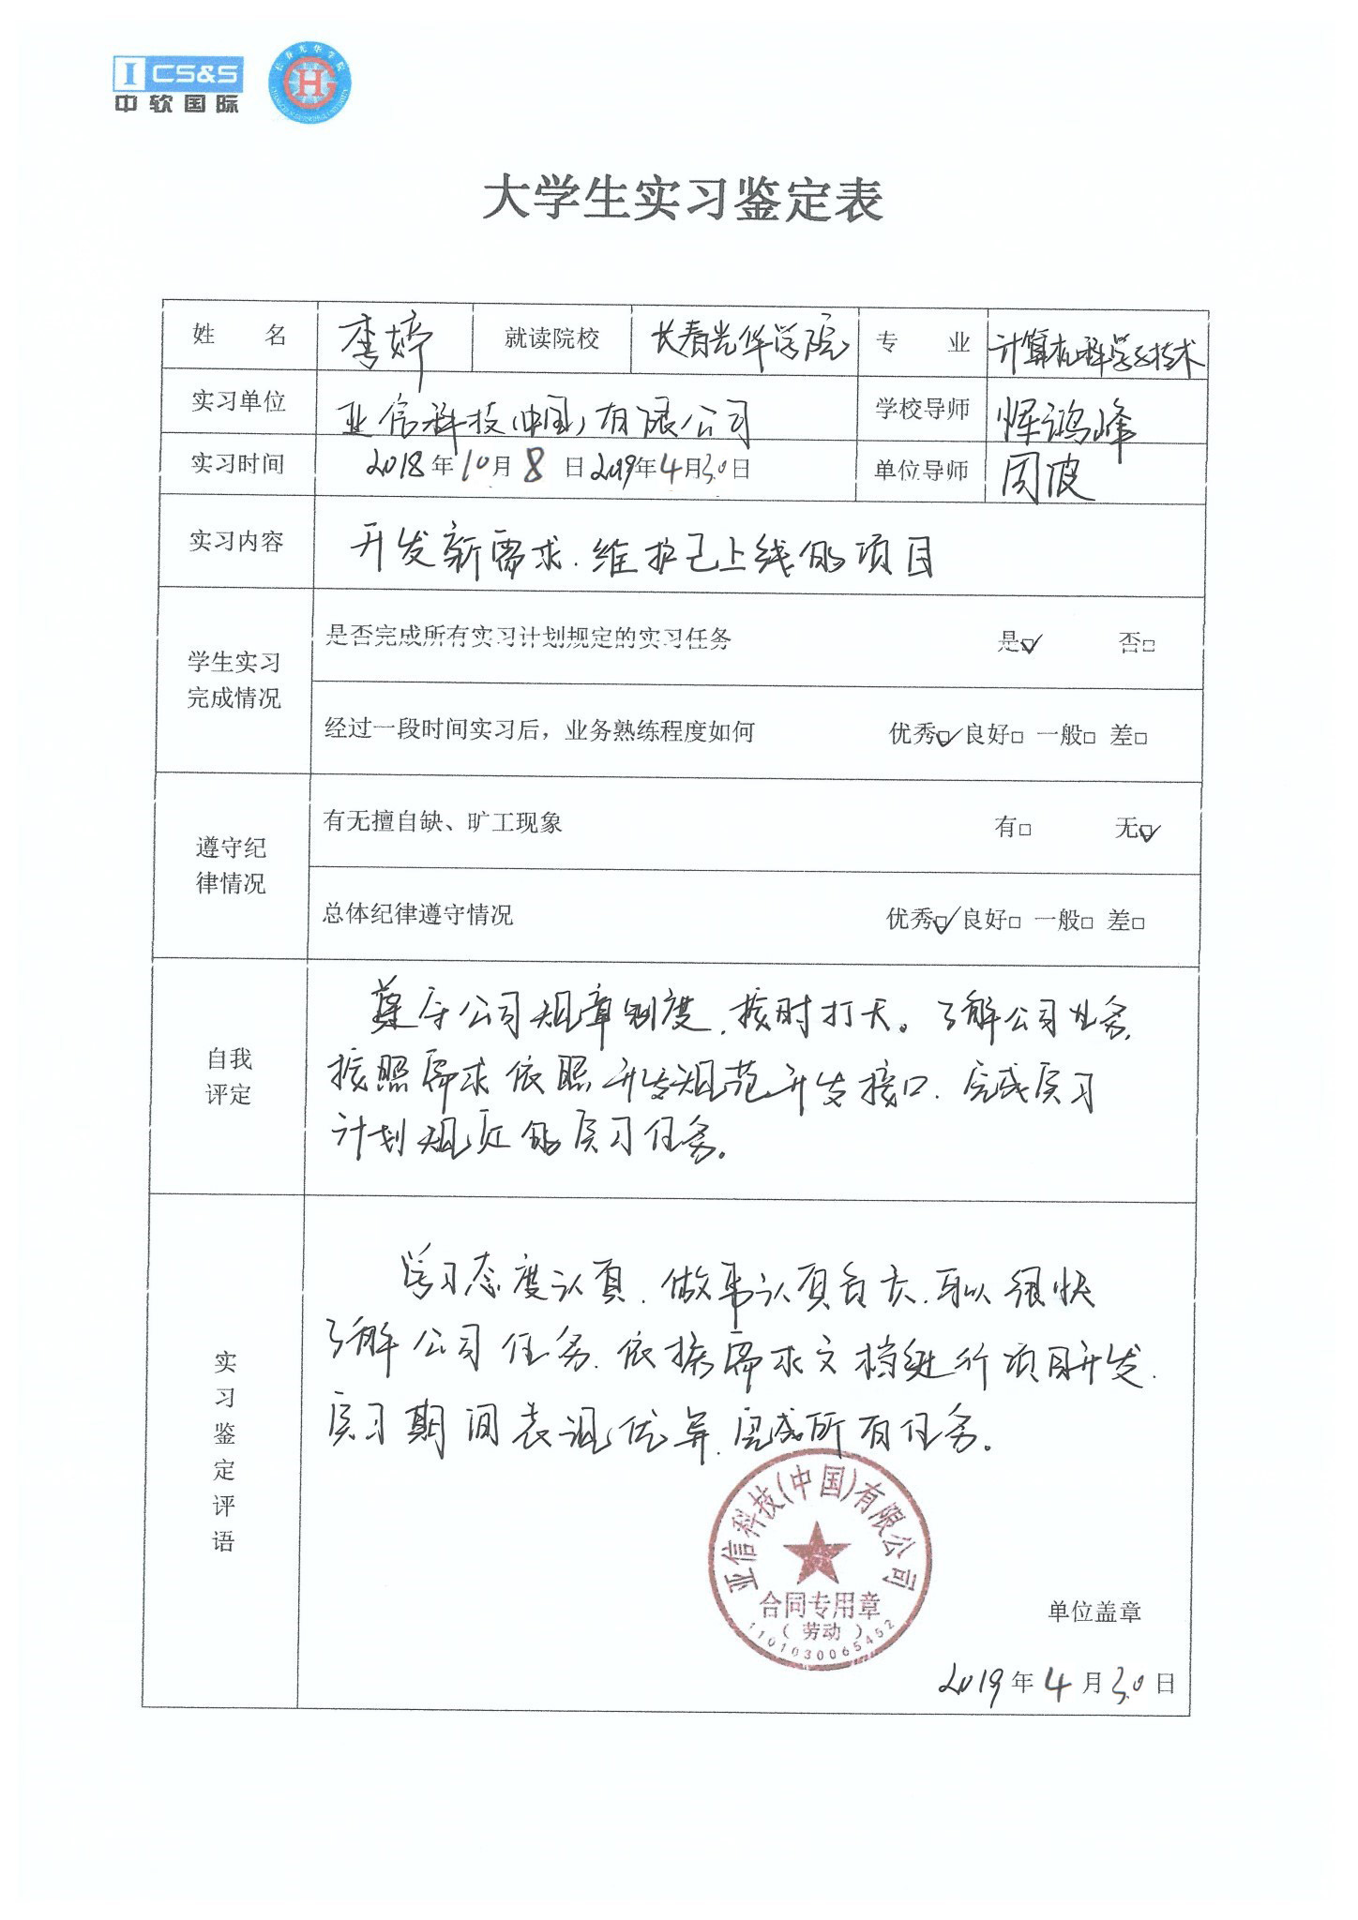**大学生实习鉴定表**

|  |  |  |  |  |  |
| --- | --- | --- | --- | --- | --- |
| 姓 名 |  | 就读院校 |  | 专 业 |  |
| 实习单位 |  | | | 学校导师 |  |
| 实习时间 | 年 月 日 年 月 日 | | | 单位导师 |  |
| 实习内容 |  | | | | |
| 学生实习  完成情况 | 是否完成所有实习计划规定的实习任务 是□ 否□ | | | | |
| 经过一段时间实习后，业务熟练程度如何 优秀□ 良好□ 一般□ 差□ | | | | |
| 遵守纪  律情况 | 有无擅自缺、旷工现象 有□ 无□ | | | | |
| 总体纪律遵守情况 优秀□ 良好□ 一般□ 差□ | | | | |
| 自我  评定 |  | | | | |
| 实 习 鉴 定 评 语 | 单位盖章  年 月 日 | | | | |